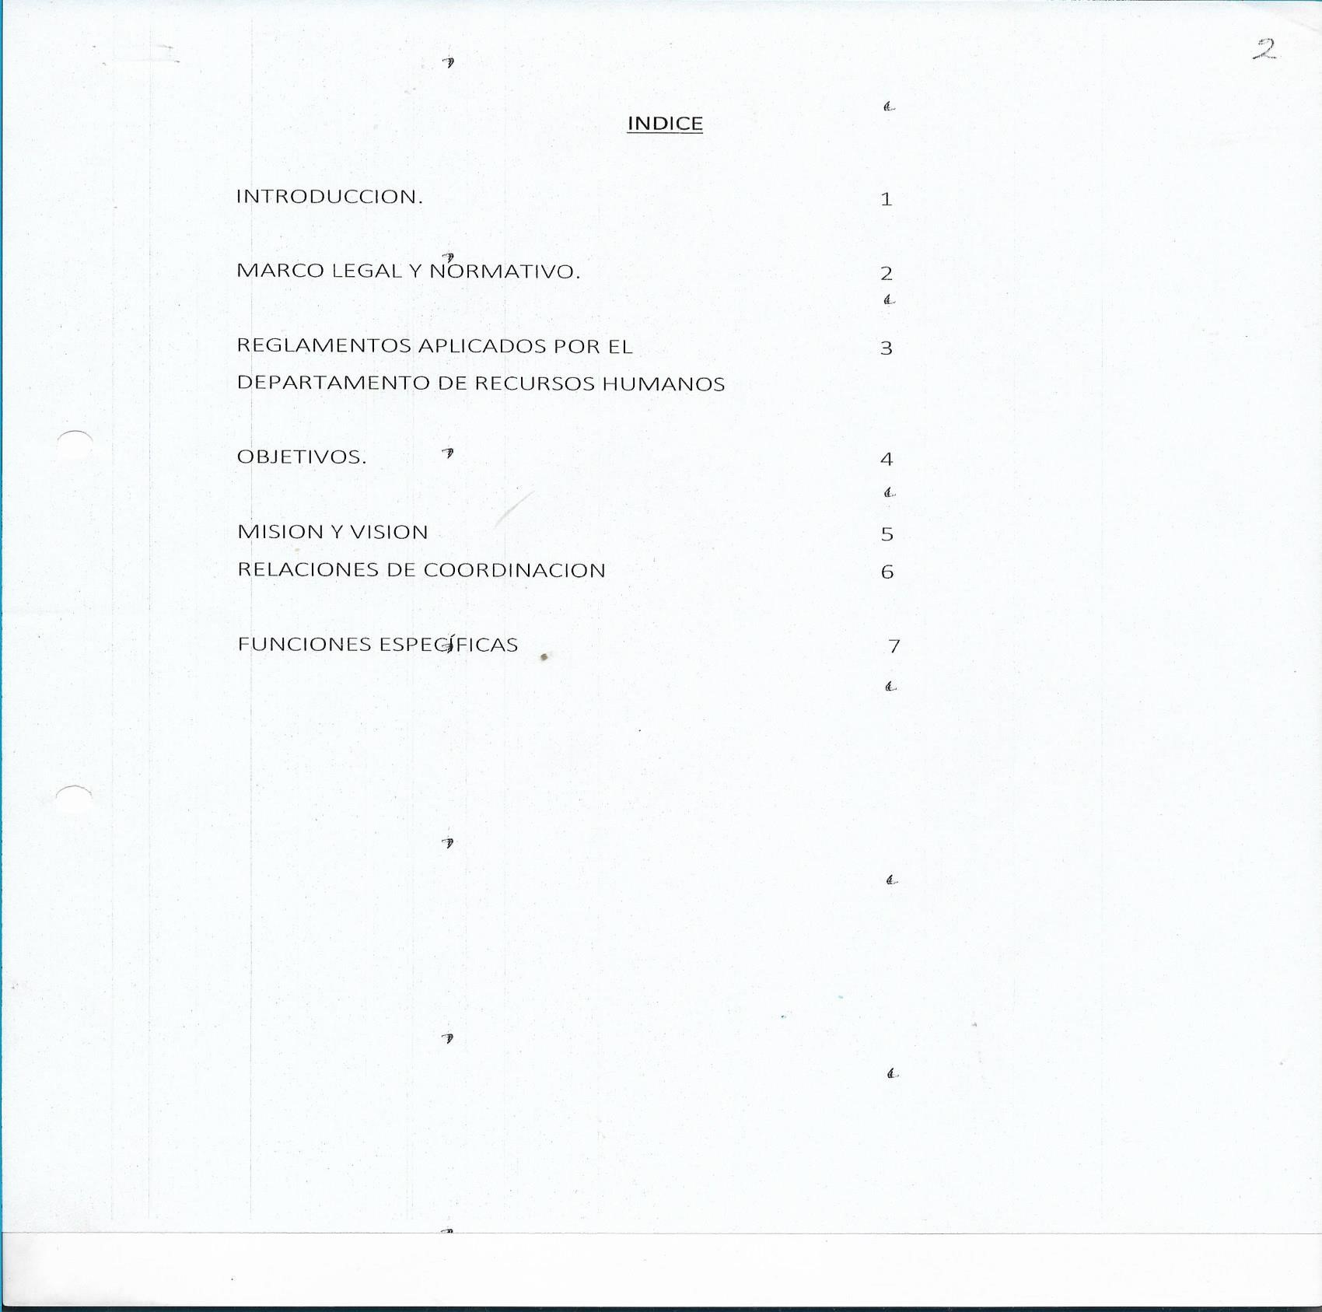
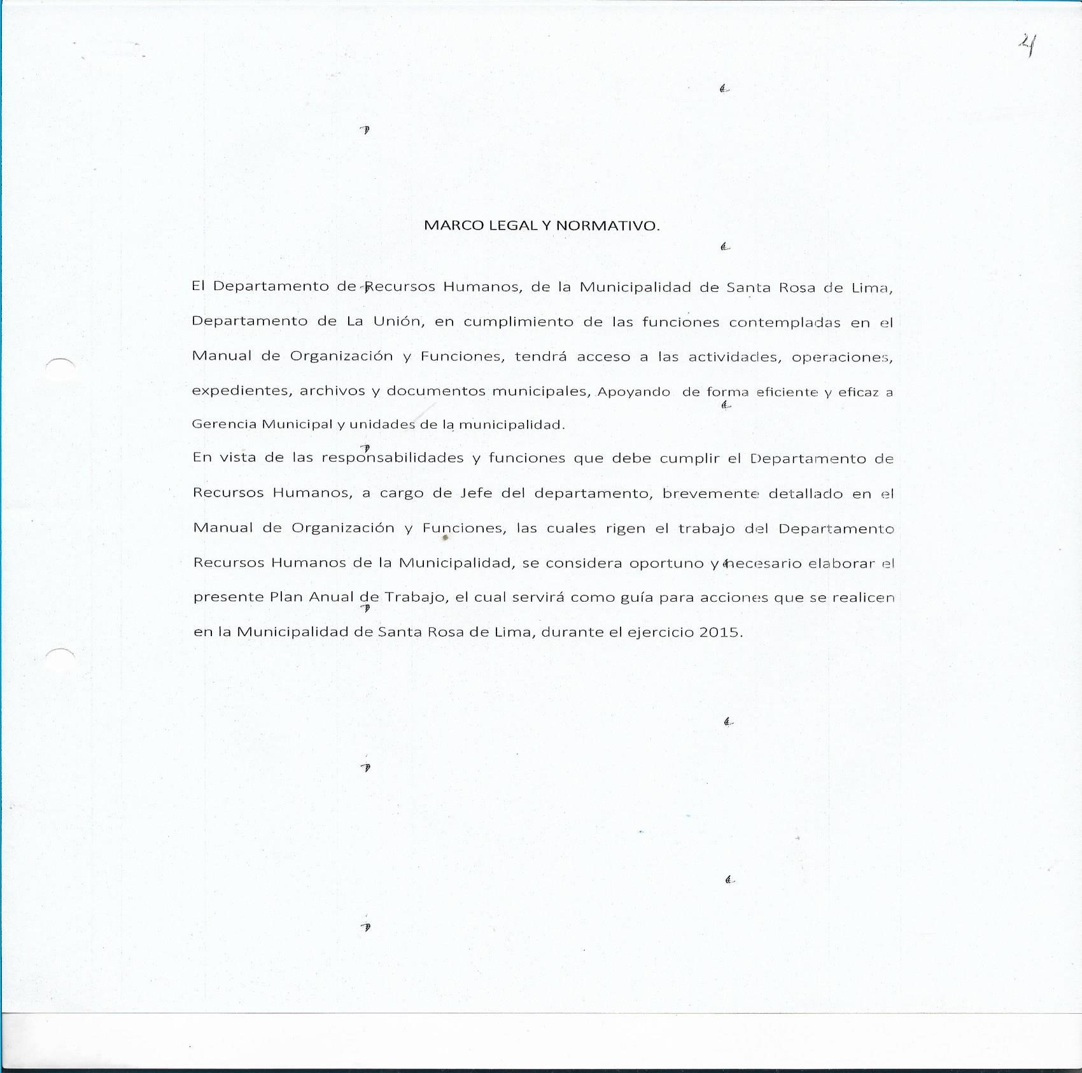
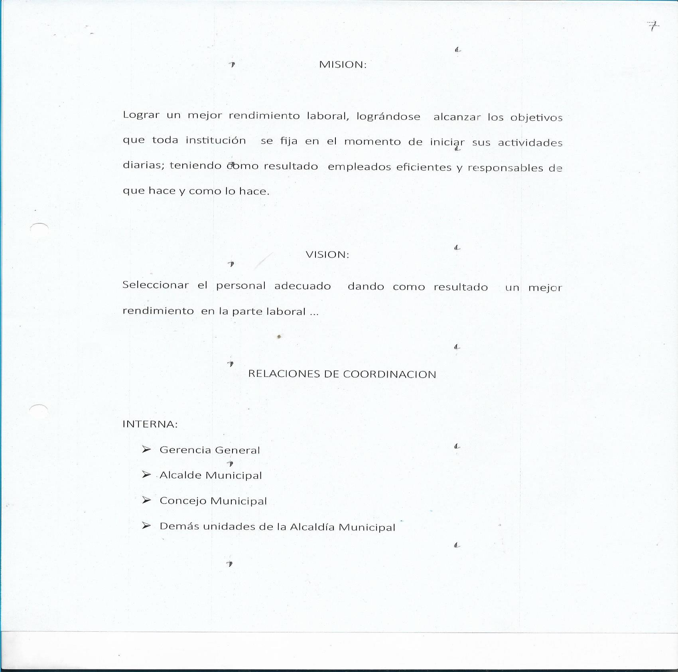

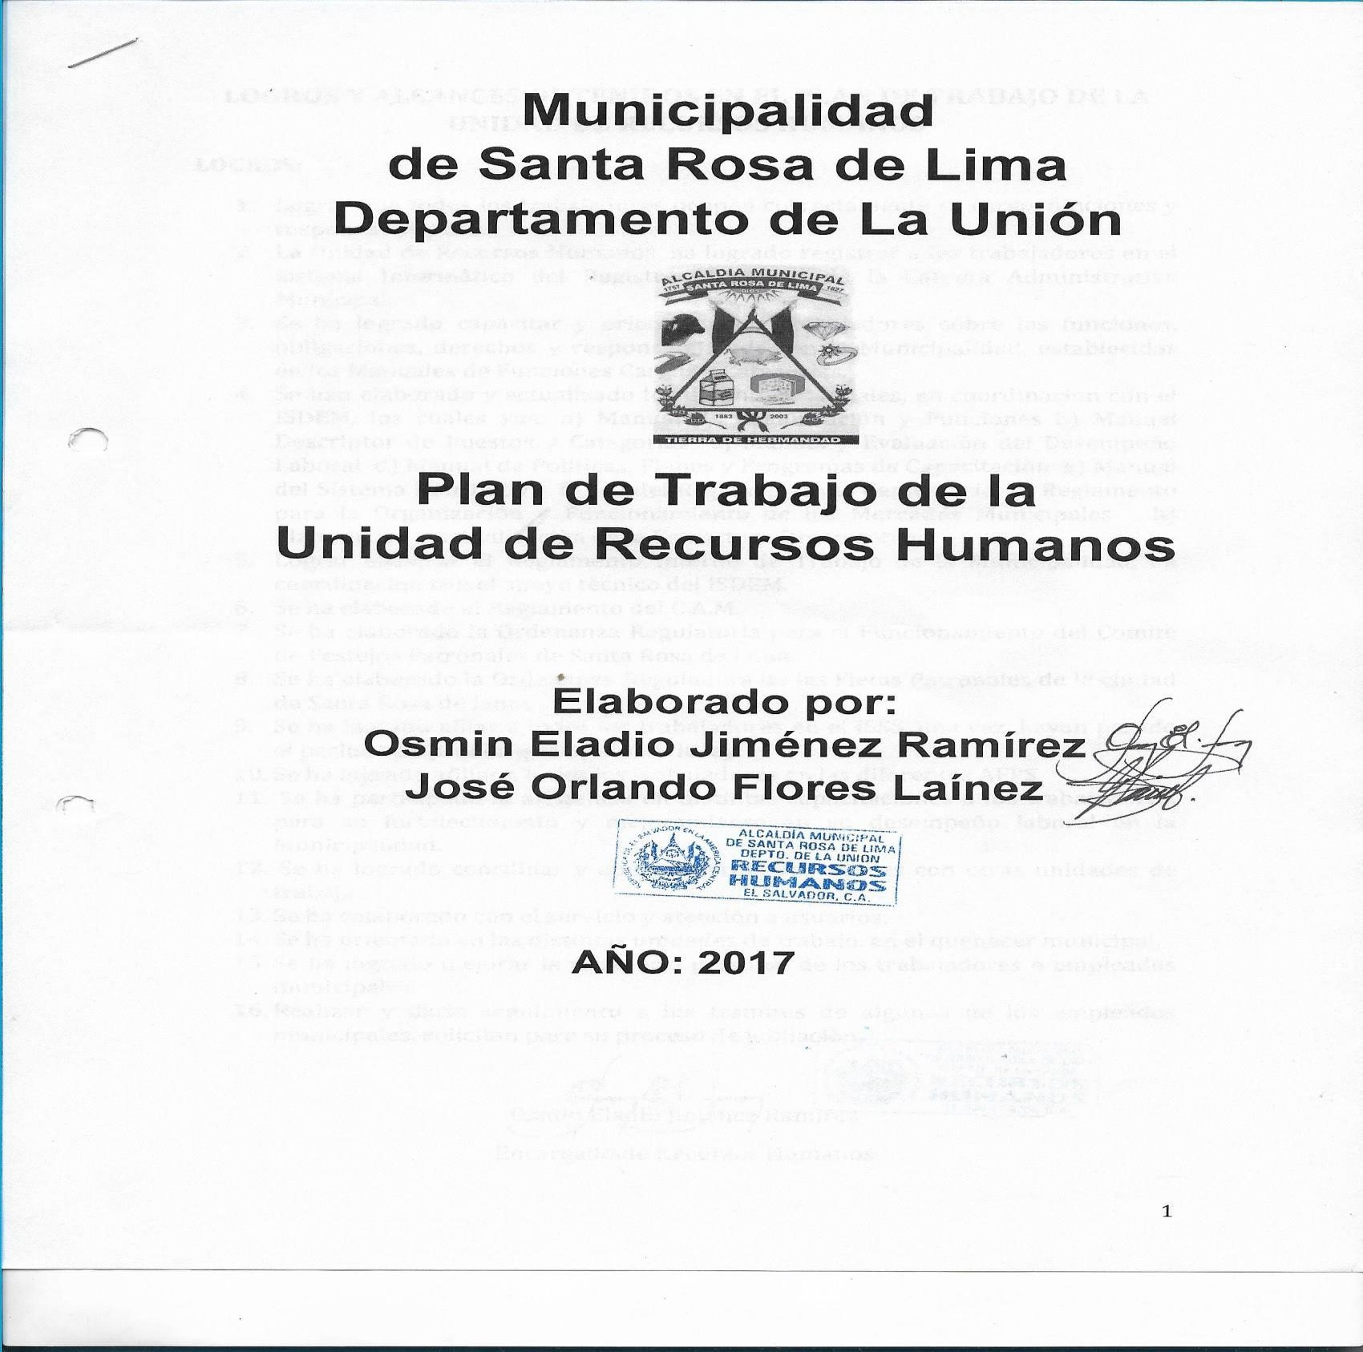
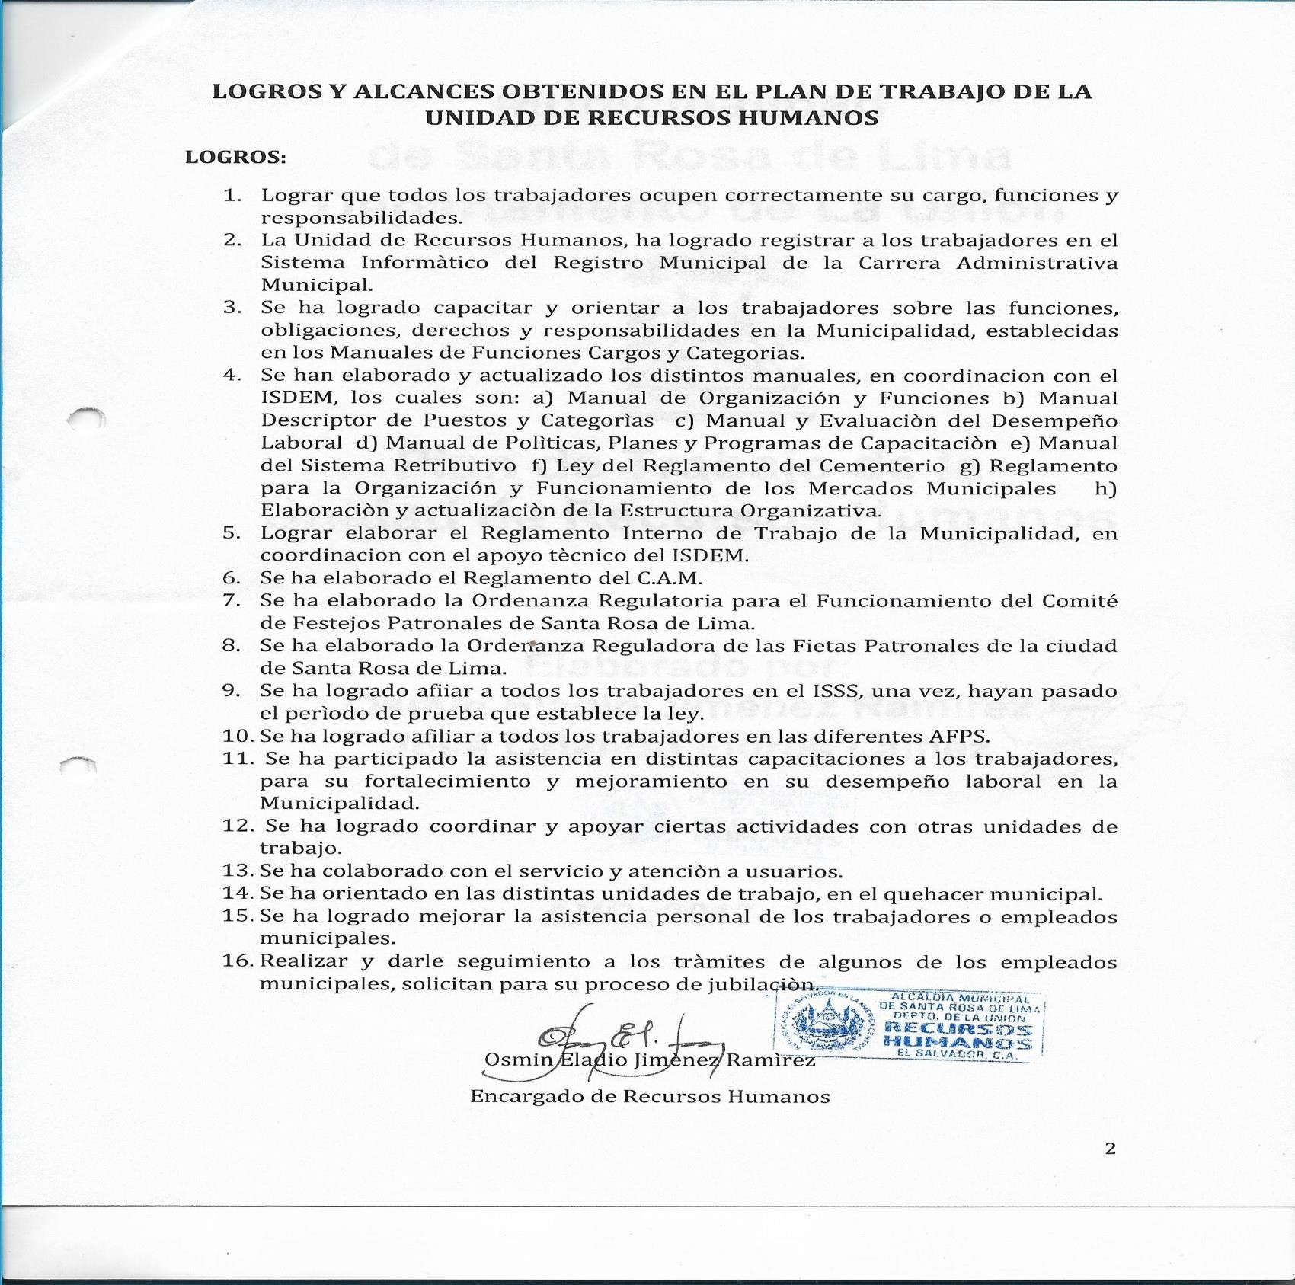
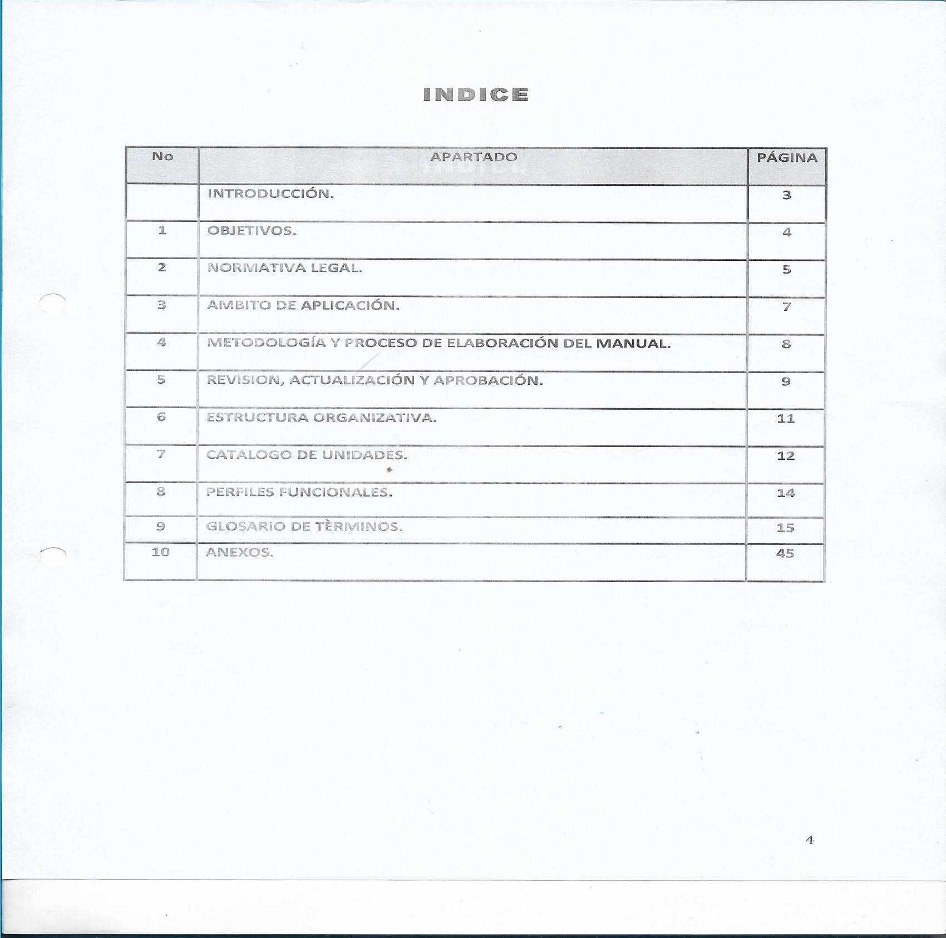
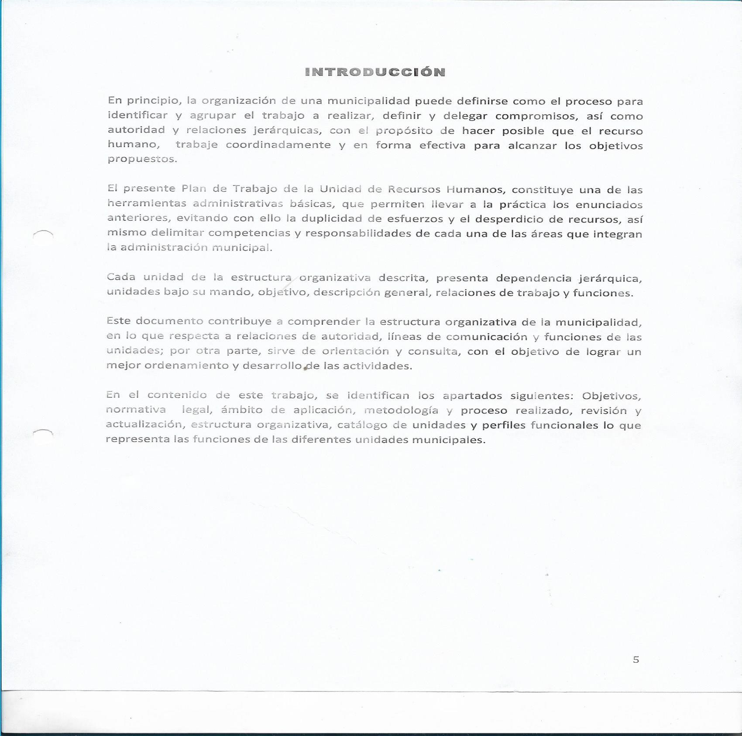
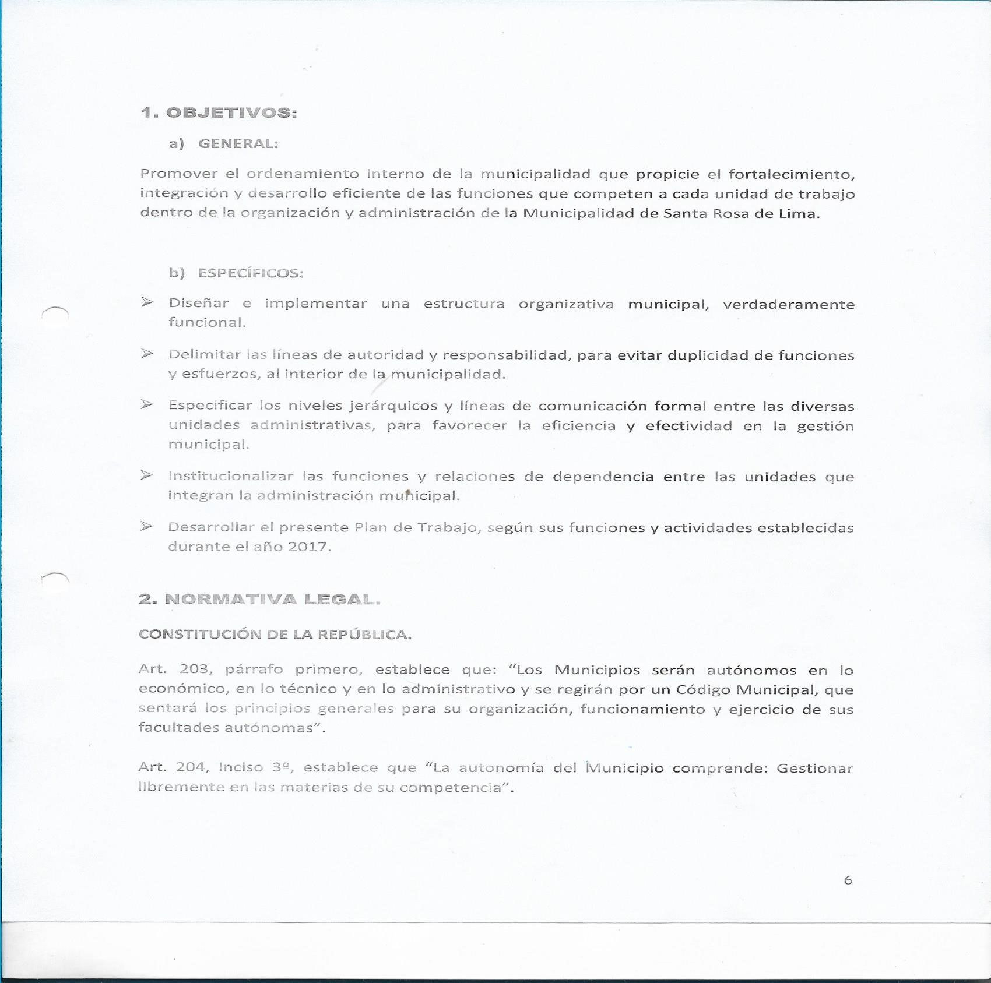
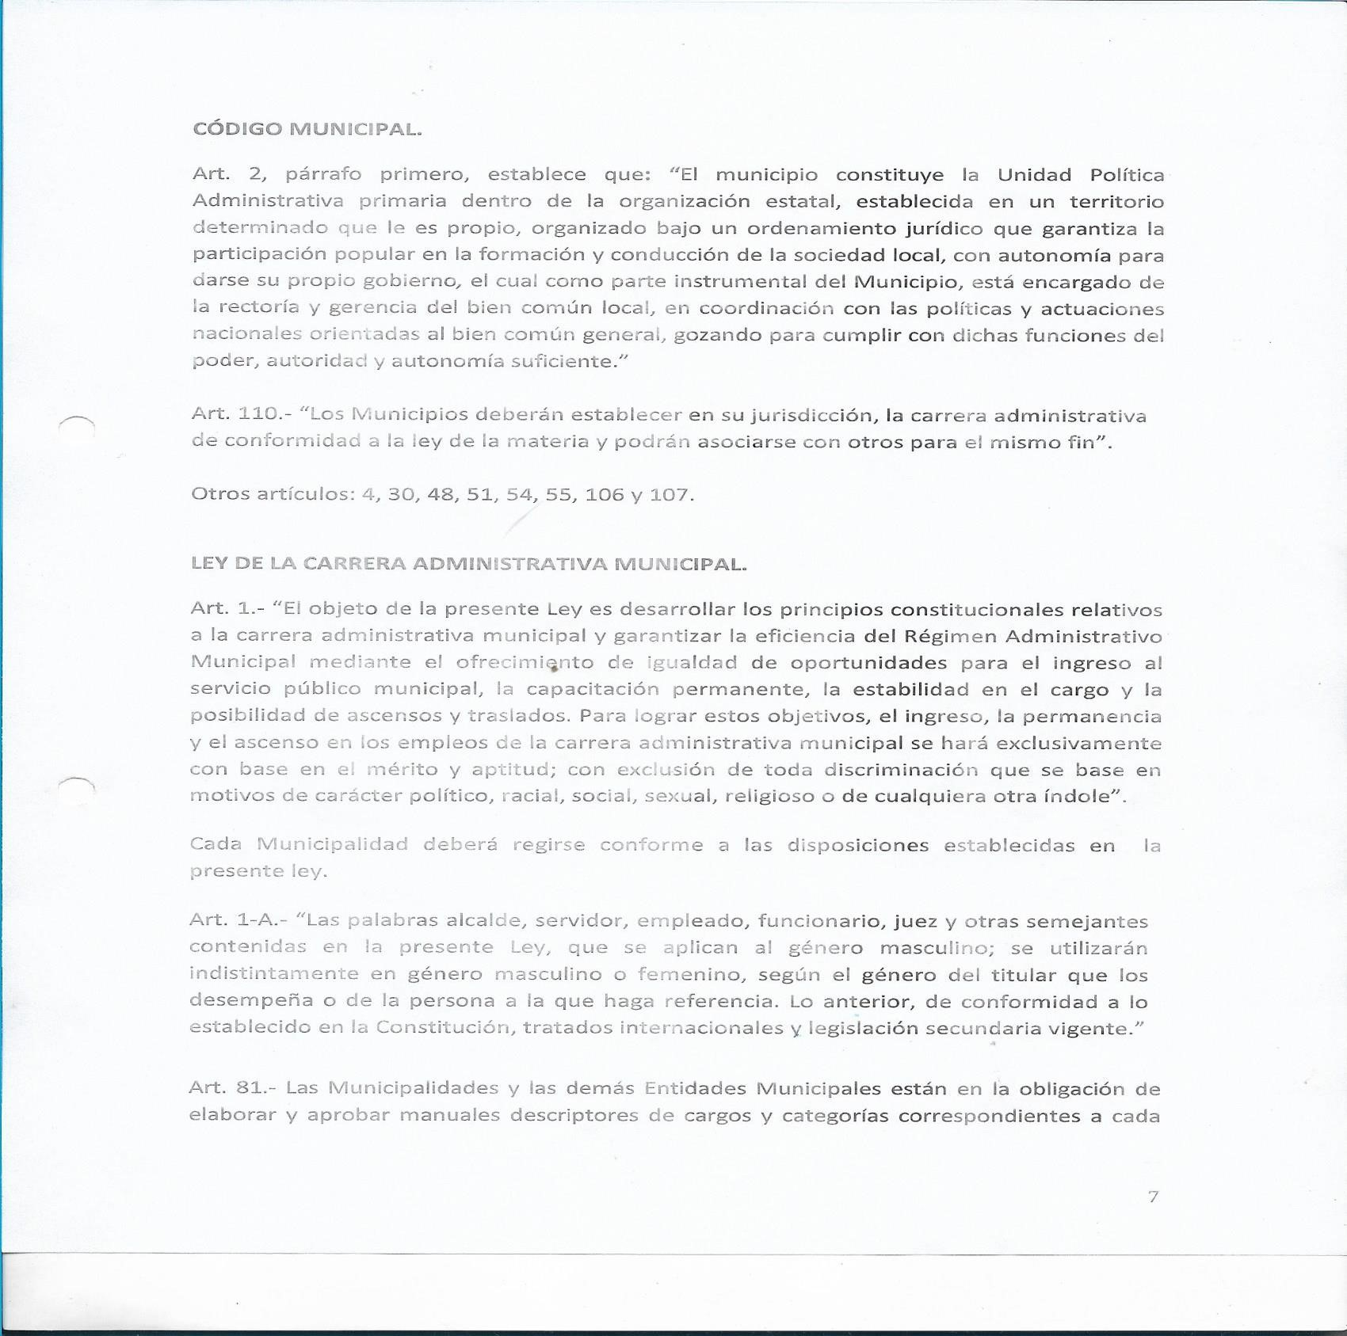
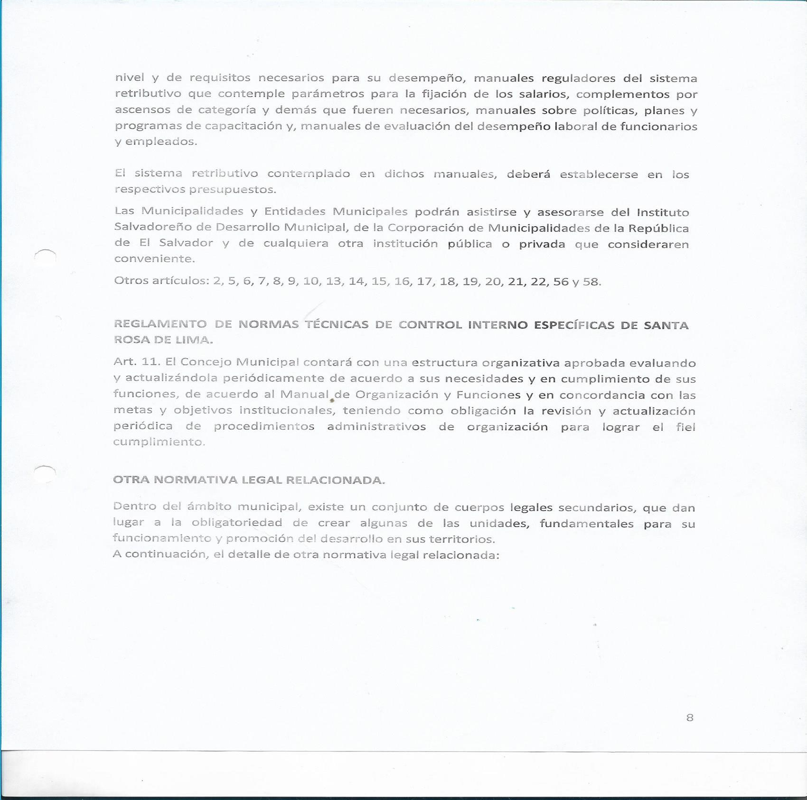
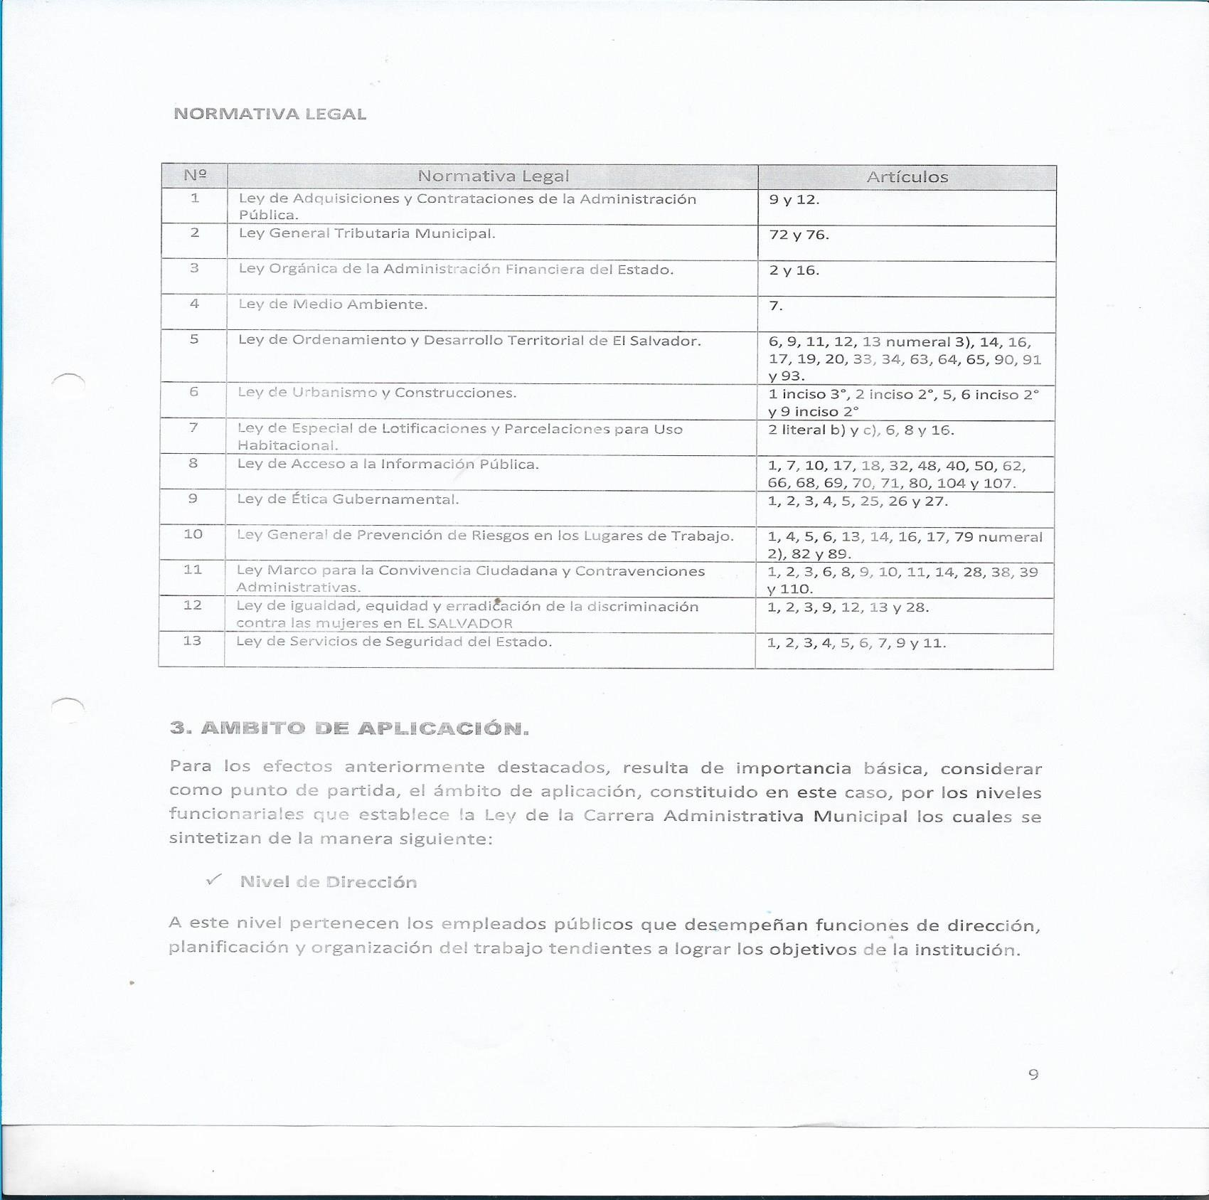
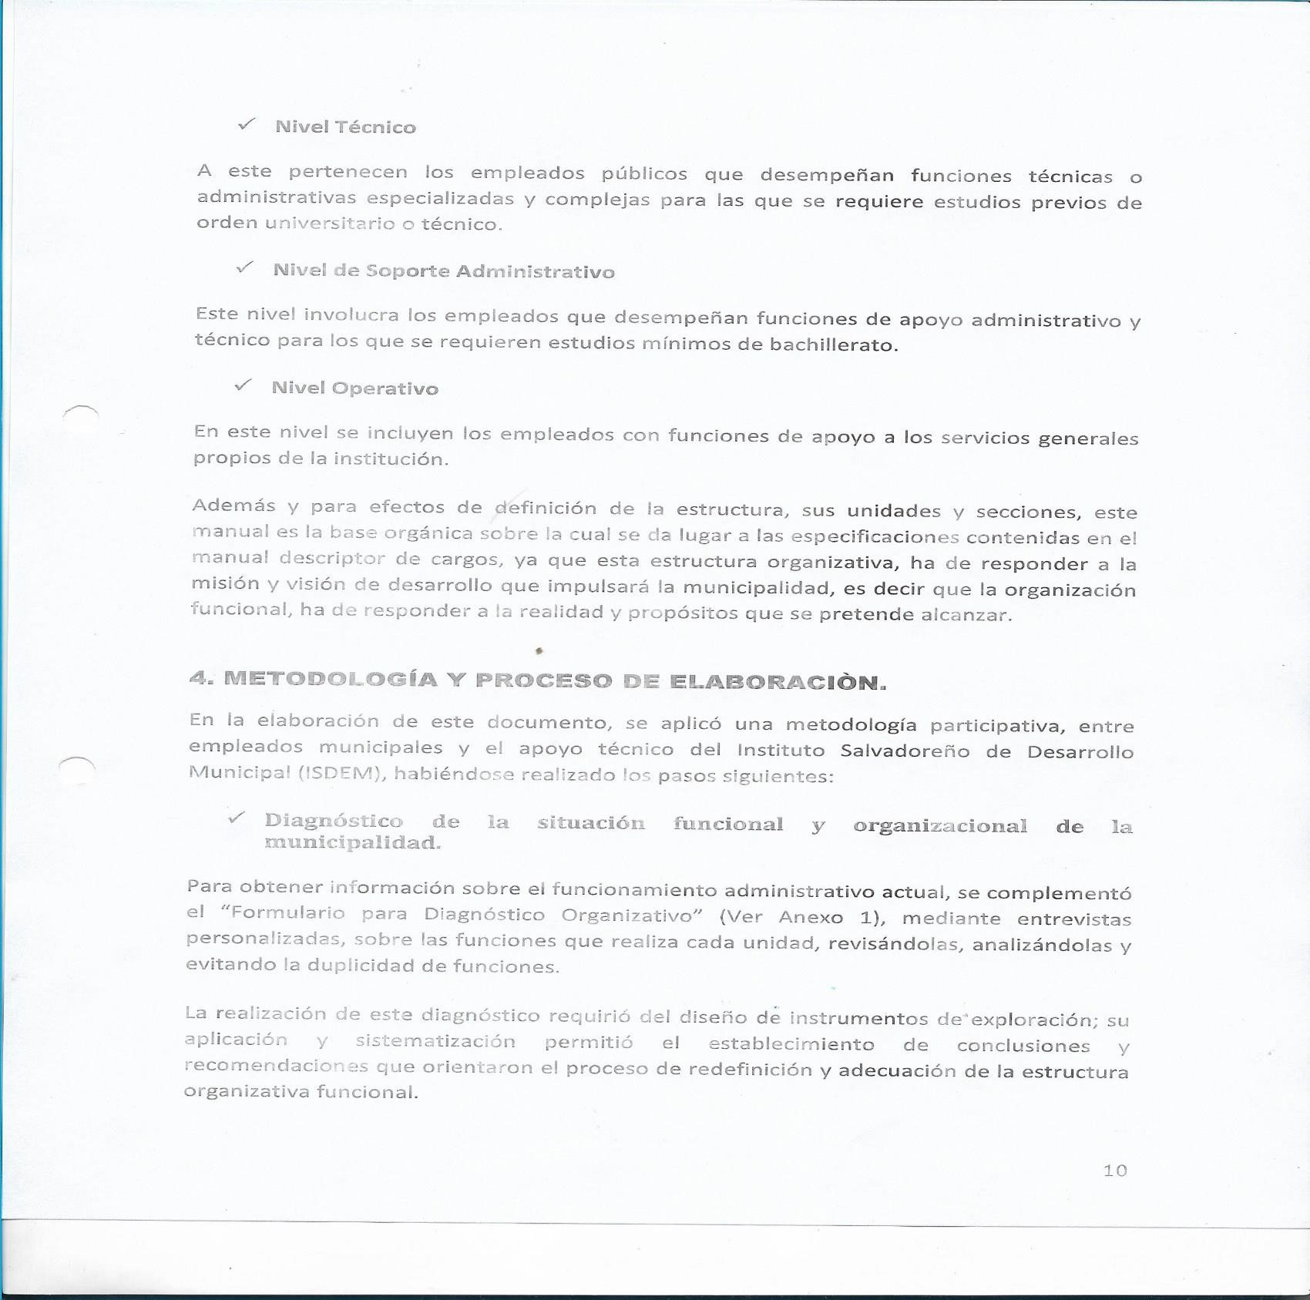
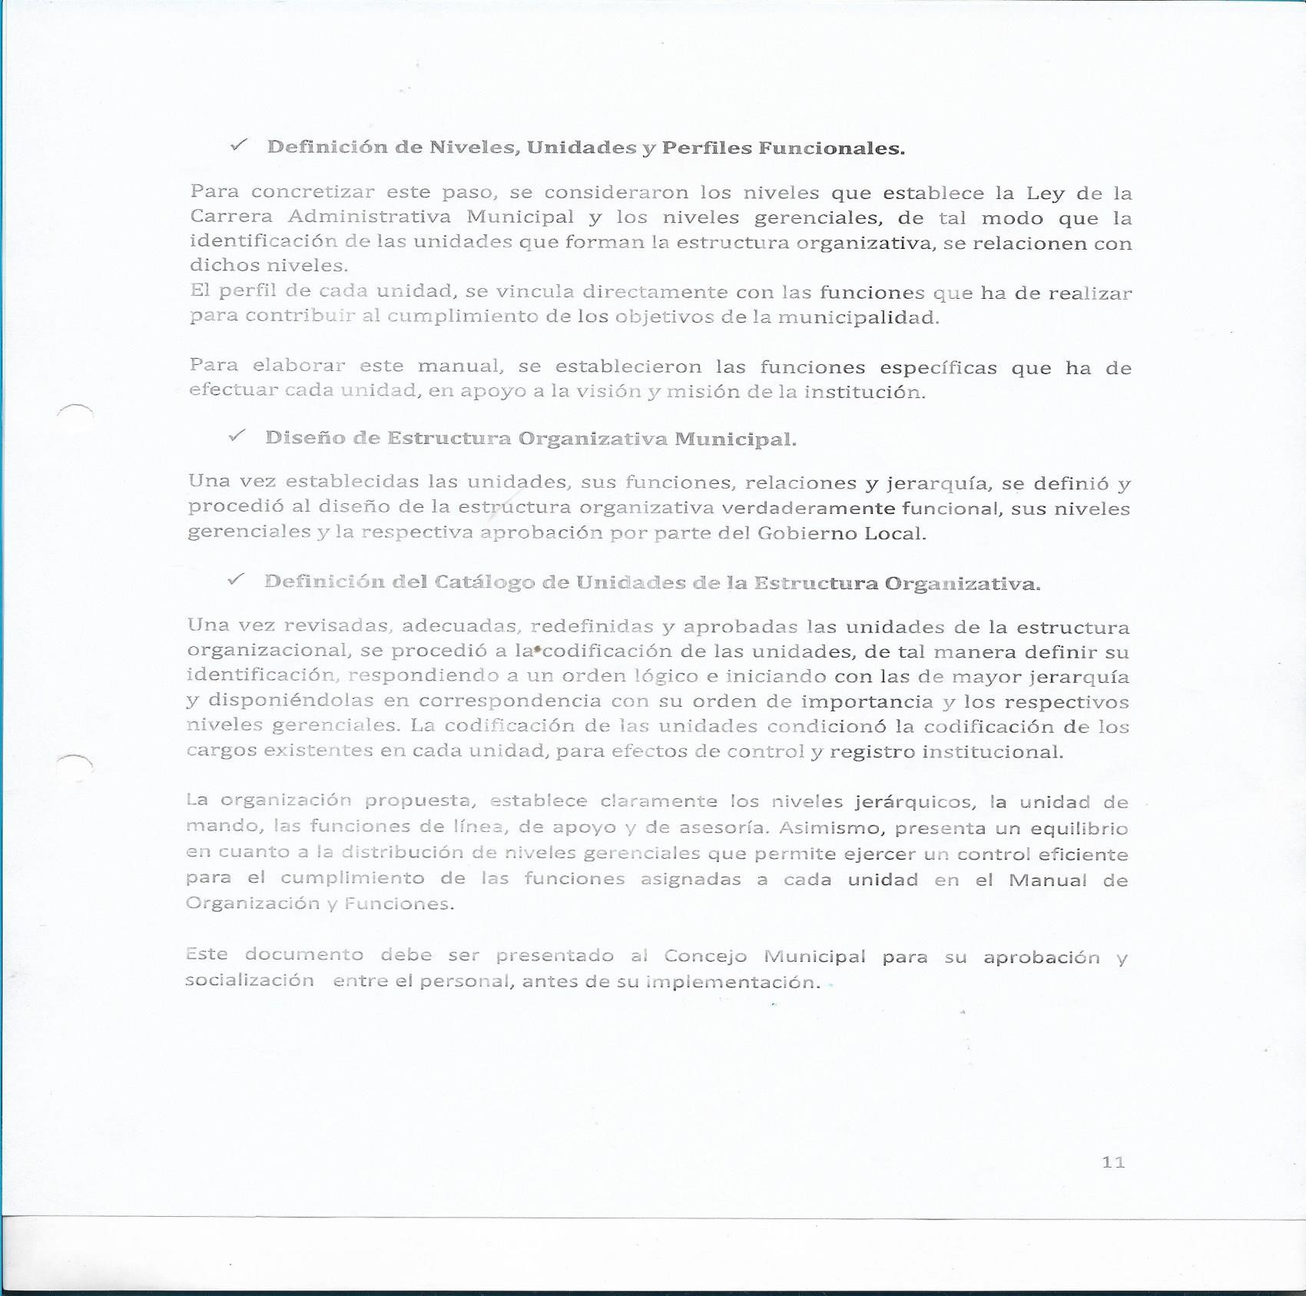
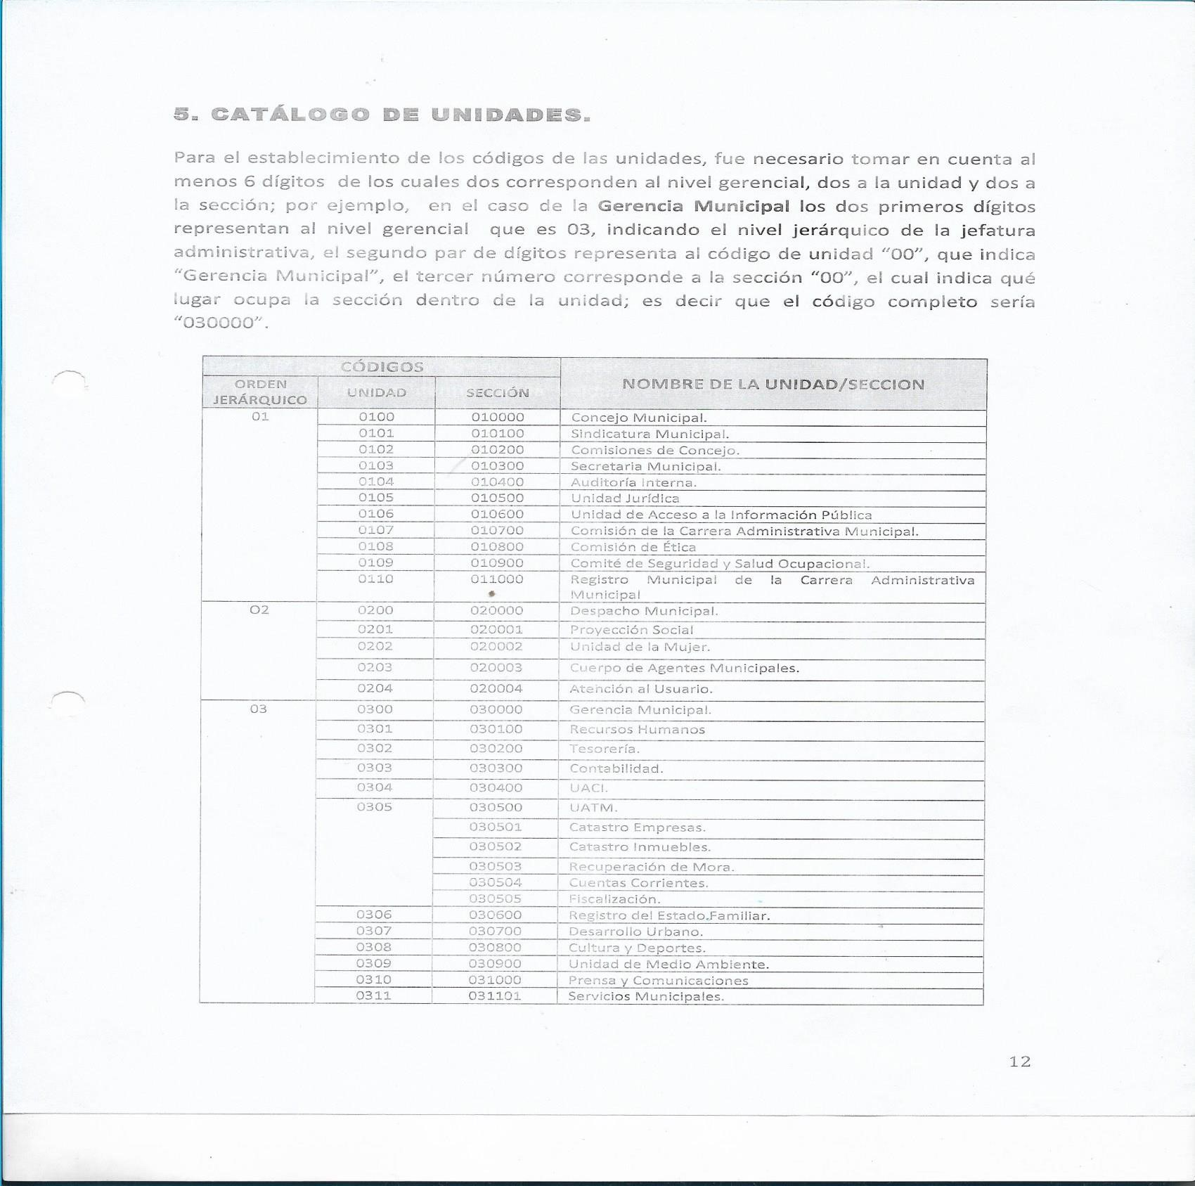
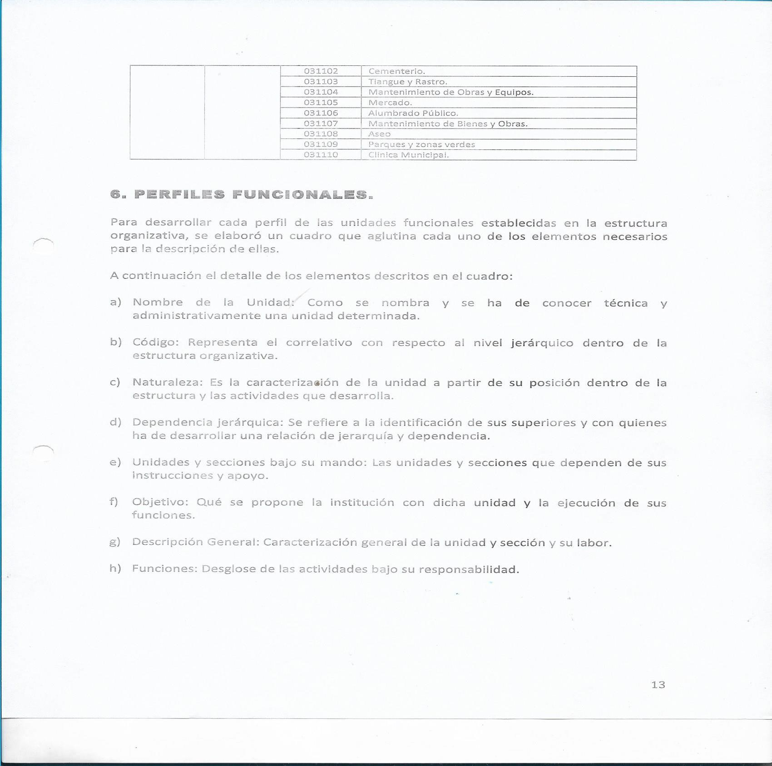
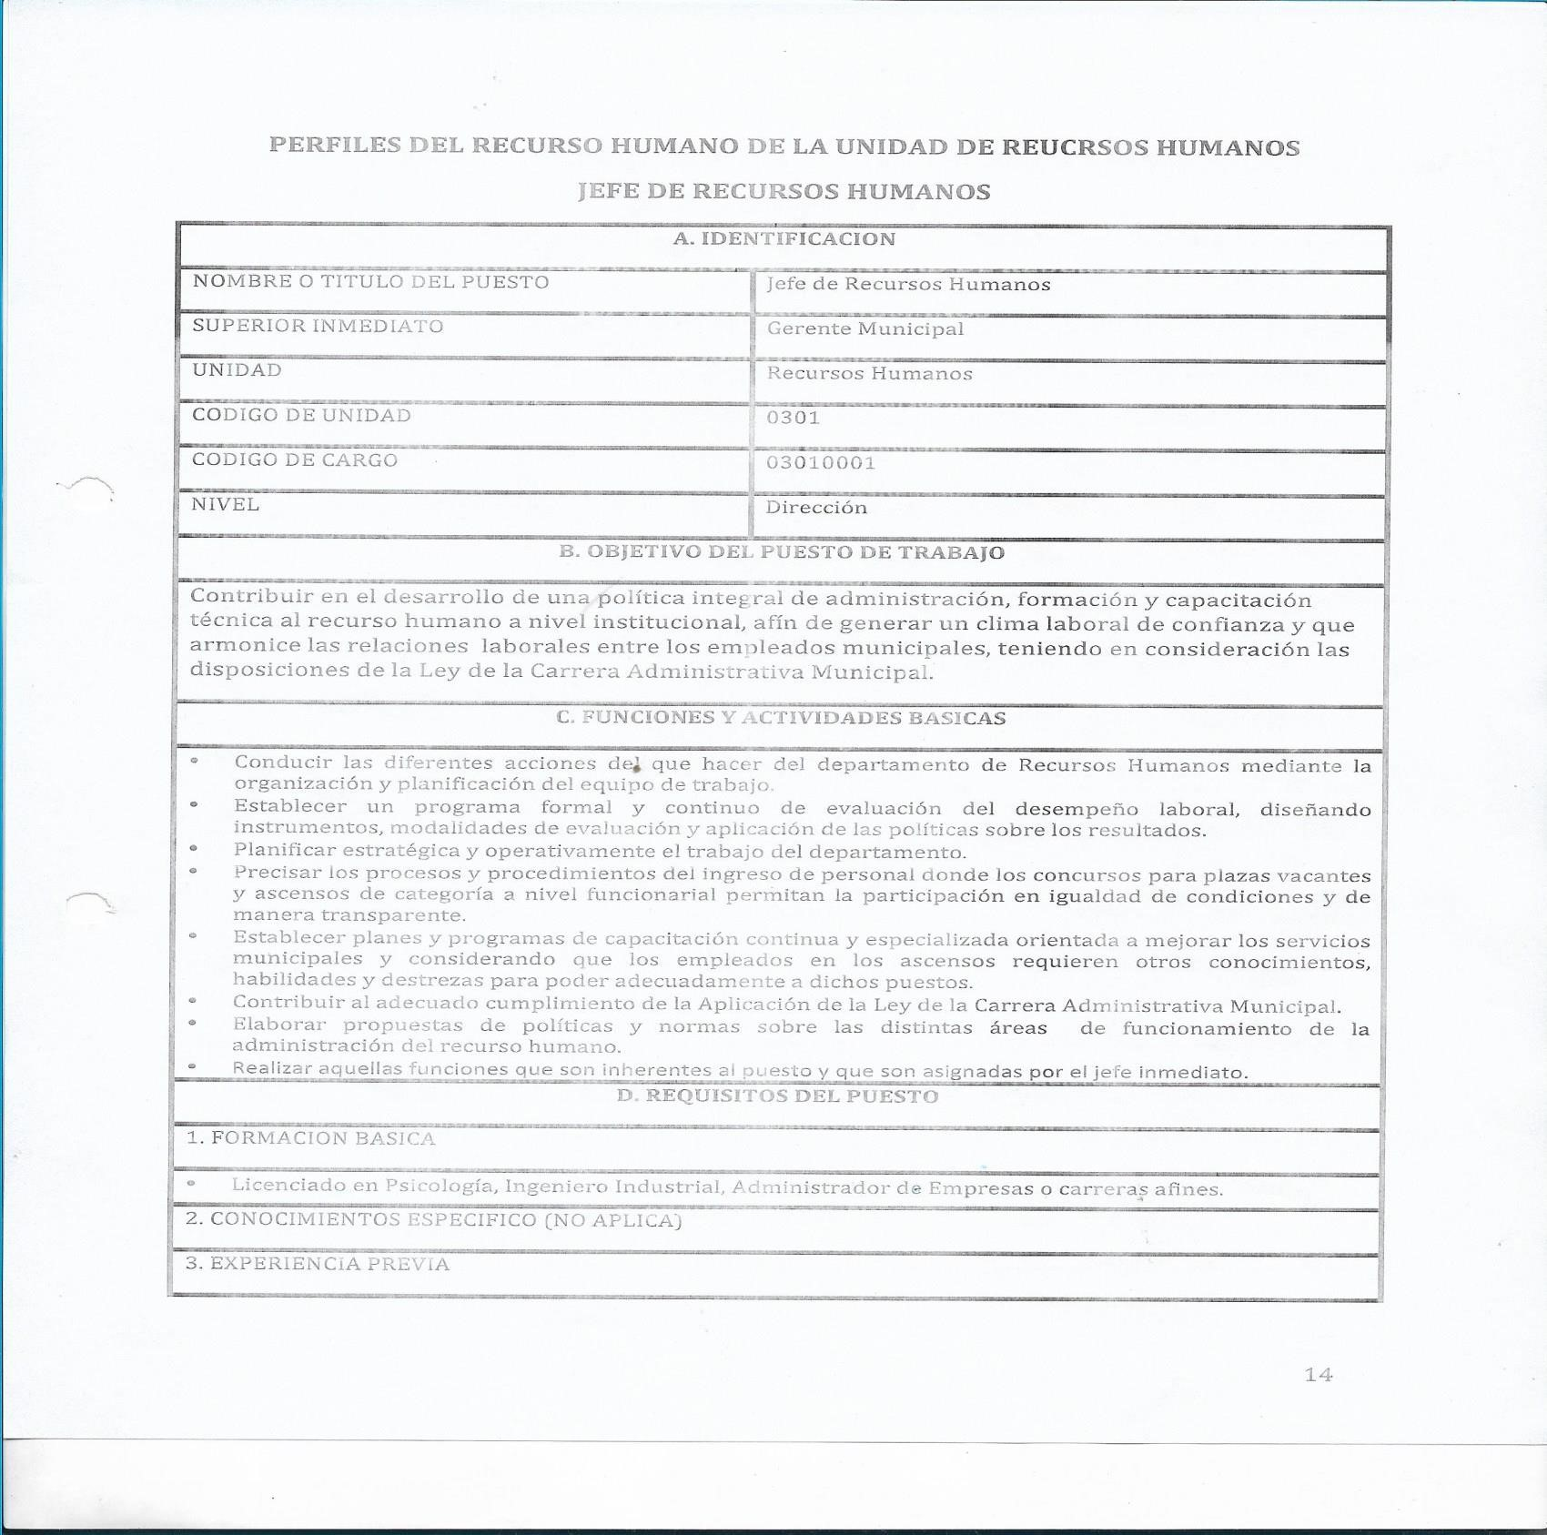
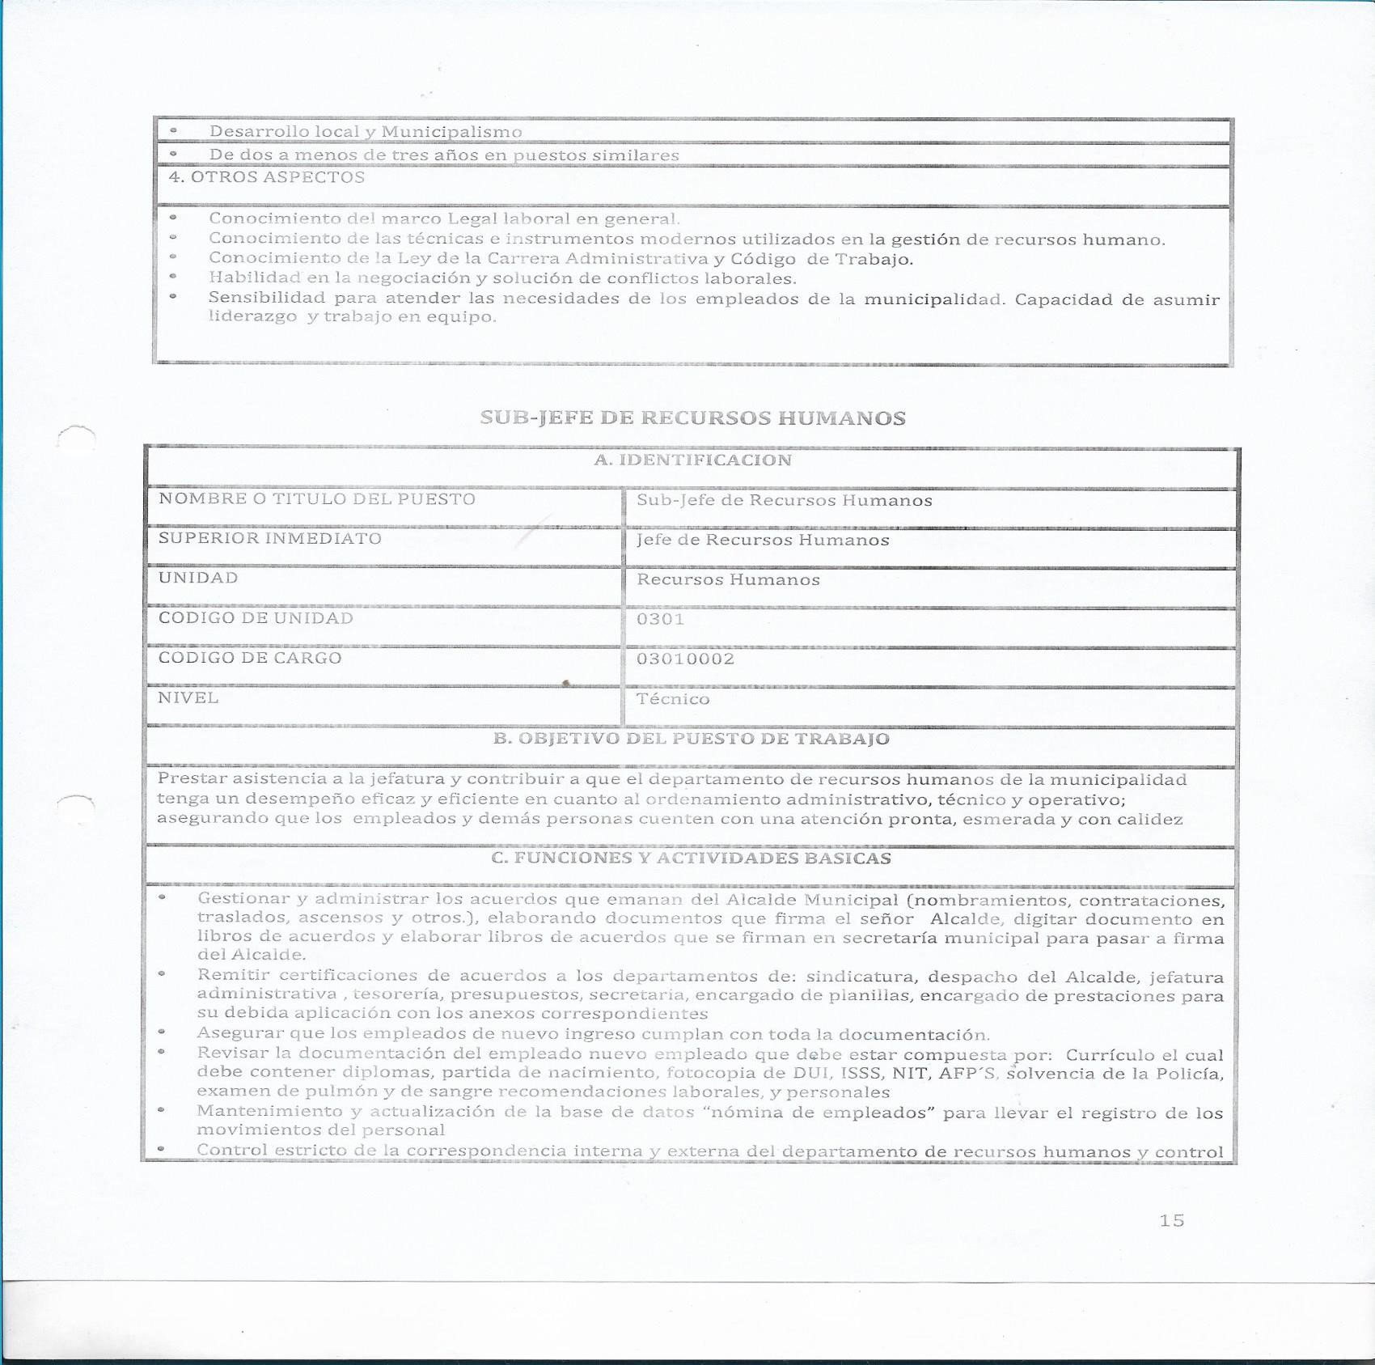
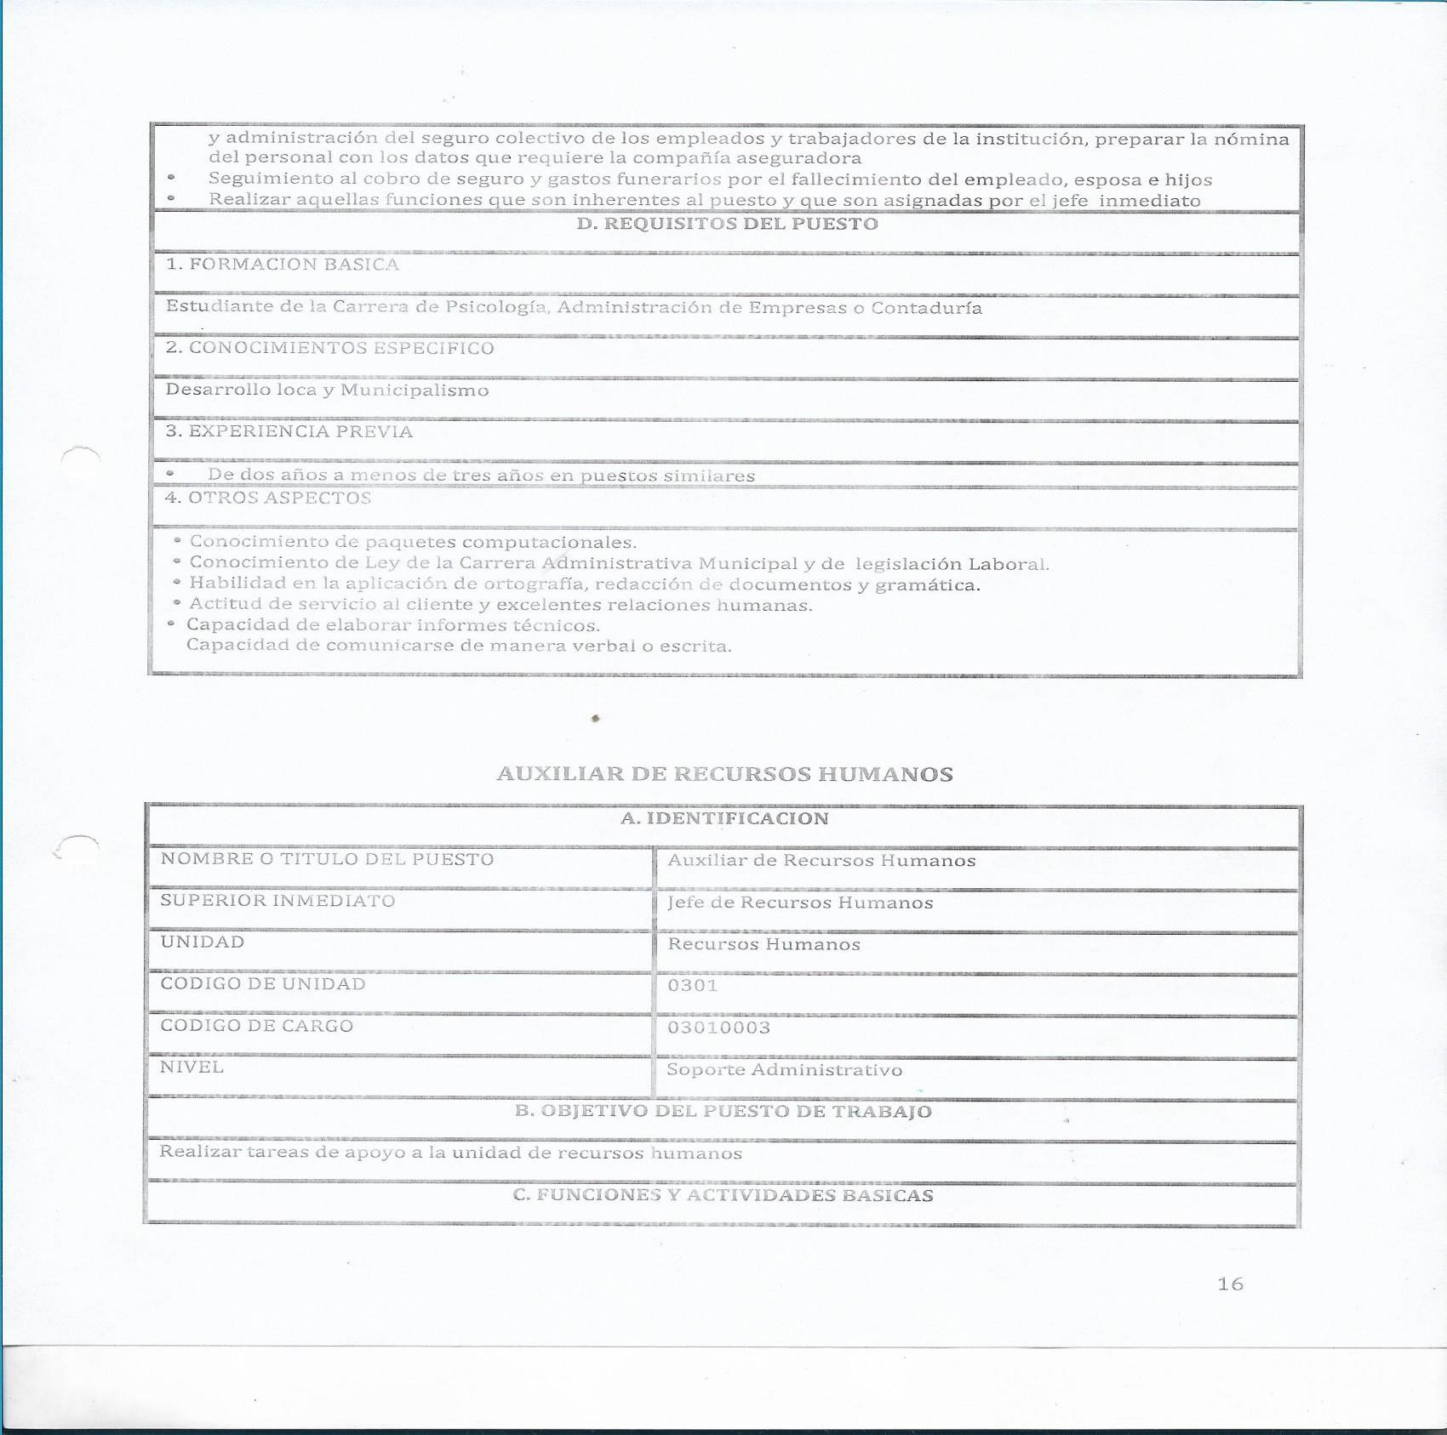

ALCALDÍA MUNICIPAL DE SANTA ROSA DE LIMA

DEPARTAMENTO DE LA UNION.

PLAN DE TRABAJO DE LA UNIDAD DE RECURSOS HUMANOS
COMPRENDIDO PARA EL AÑO 2018

Elaborado por:
OSMIN ELADIO JIMENEZ RAMIREZ
NAPOLEON BENJAMIN GONZALEZ GARCIA

ÍNDICE

APARTADO PÁG.
INTRODUCCION 3
- OBJETIVOS 4
- NORMATIVA LEGAL 5
- AMBITO DE APLICACIÓN 7
- METODOLOGIA Y PROCESO DE ELABORACION DEL MANUAL 8
- REVISION, ACTUALIZACION Y APROBACION 9
- ESTRUCTURA ORGANIZATIVA 11
- CATALOGO DE UNIDADES 12
- PERFILES FUNCIONALES 14
- GLOSARIO DE TERMINOS
15

- ANEXOS 45

INTRODUCCION
En principio, la organización de una municipalidad puede definirse como el proceso para identificar y agrupar el trabajo a realizar, definir y delegar compromisos, así como autoridad y relaciones jerárquicas, con el propósito de hace posible que el Recurso Humano trabaje coordinadamente y en forma efectiva para alcanzar los objetivos
propuestos.
El presente plan de trabajo de la unidad de Recursos Humanos, constituye una de las herramientas administrativas básicas, que permiten llevar a la práctica los enunciados anteriores, evitando con ello la duplicidad de esfuerzos y el desperdicio de recursos, asimismo delimitar competencias y responsabilidades de cada una de las
áreas que integran la administración municipal.
Cada unidad de la estructura organizativa descrita, presenta dependencia
jerárquica, unidades bajo su mando, objetivo, descripción general, relaciones de trabajo
y funciones.
Este documento contribuye a comprender la estructura organizativa de la
municipalidad, en lo que respecta a relaciones de autoridad, líneas de comunicación en funciones de las unidades; por otra parte, sirve de orientación y consulta con el objetivo
de lograr un mejor ordenamiento y desarrollo de las actividades.
En el contenido de este trabajo, se identifican los apartados siguientes: Objetivos, normativa legal, ámbito de aplicación, metodología y proceso realizado, revisión y actualización, estructura organizativa, catálogo de unidades y perfiles funcionales, lo
que representa las funciones de las diferentes unidades municipales.

OBJETIVOS:

- GENERAL.

Promover el ordenamiento interno de la municipalidad, que propicie el fortalecimiento, integración y desarrollo eficiente de las funciones, que competen a cada unidad de trabajo dentro de la organización y administración de la Municipalidad de Santa Rosa de Lima.

- ESPECIFICOS.

- Diseñar e implementar una estructura organizativa municipal verdaderamente funcional.
- Delimitar las líneas de autoridad y responsabilidad, para evitar duplicidad de funciones y esfuerzos, al interior de la municipalidad.
- Especificar los niveles jerárquicos y líneas de comunicación formal entre las diversas unidades administrativas, para favorecer la eficiencia y efectividad en la gestión municipal.
- Institucionalizar las funciones y relaciones de dependencia entre las unidades que integran la administración municipal.
- Desarrollar el presente Plan de Trabajo, según sus funciones y actividades establecidas durante el año 2018.

NORMATIVA LEGAL.
CONSTITUCION DE LA REPUBLICA.
Art. 203, párrafo primero, establece que: “Los Municipios serán autónomos en lo económico, en lo técnico y en lo administrativo, y se regirán por un Código Municipal, que sentará los principios generales para su organización, funcionamiento y ejercicio de sus facultades autónomas”.
Art. 204, inc. 3°, establece que “La Autonomía del municipio comprende: Gestionar libremente en las materias de su competencia.
CODIGO MUNICIPAL.
Art. 2, párrafo primero, establece que: “El Municipio constituye la Unidad Política Administrativa primaria dentro de la organización estatal, establecida en un territorio determinado que le es propio, organizado bajo un ordenamiento jurídico que garantiza la participación popular en la formación y conducción de la sociedad local, con autonomía para darse su propio gobierno, el cual como parte instrumental del Municipio está encargado de la rectoría y gerencia del bien común local, en coordinación con las políticas y actuaciones nacionales orientadas al bien común general, gozando para cumplir con dichas funciones del poder, autoridad y autonomía suficiente.”
Art. 110. “Los municipios deberán establecer en su jurisdicción la carrera administrativa de conformidad a la ley de la materia y podrán asociarse con otros para el mismo fin.”
Otros artículos: 4, 30, 48, 51, 54, 55,106 y 107.

LEY DE LA CARRERA ADMINISTRATIVA MUNICIPAL.
Art. 1.- “EL OBJETO DE LA PRESENTE LEY ES DESARROLLAR LOS PRINCIPIOS
CONSTITUCIONALES RELATIVOS A LA CARRERA ADMINISTRATIVA MUNICIPAL Y GARANTIZAR LA EFICIENCIA DEL RÉGIMEN ADMINISTRATIVO MUNICIPAL MEDIANTE EL OFRECIMIENTO DE IGUALDAD DE OPORTUNIDADES PARA EL INGRESO AL SERVICIO PÚBLICO MUNICIPAL, LA CAPACITACIÓN PERMANENTE, LA ESTABILIDAD EN EL CARGO Y LA POSIBILIDAD DE ASCENSOS Y TRASLADOS. PARA LOGRAR ESTOS OBJETIVOS, EL INGRESO, LA PERMANENCIA Y EL ASCENSO EN LOS EMPLEOS DE LA CARRERA ADMINISTRATIVA MUNICIPAL SE HARÁ EXCLUSIVAMENTE CON BASE EN EL MÉRITO Y APTITUD; CON EXCLUSIÓN DE TODA DISCRIMINACIÓN QUE SE BASE EN MOTIVOS DE CARÁCTER POLÍTICO, RACIAL, SOCIAL, SEXUAL, RELIGIOSO O DE CUALQUIERA OTRA ÍNDOLE.
CADA MUNICIPALIDAD DEBERÁ REGIRSE CONFORME A LAS DISPOSICIONES ESTABLECIDAS EN LA PRESENTE LEY.”
Art. 1.A.- LAS PALABRAS ALCALDE, SERVIDOR, EMPLEADO, FUNCIONARIO, JUEZ Y OTRAS SEMEJANTES CONTENIDAS EN LA PRESENTE LEY, QUE SE APLICAN AL GÉNERO MASCULINO; SE ENTENDERÁN COMPRENDER Y SE UTILIZARÁN INDISTINTAMENTE EN GÉNERO MASCULINO O FEMENINO, SEGÚN EL GÉNERO DEL TITULAR QUE LOS DESEMPEÑA O DE LA PERSONA A LA QUE HAGA REFERENCIA. LO ANTERIOR, DE CONFORMIDAD A LO ESTABLECIDO EN LA CONSTITUCIÓN, TRATADOS INTERNACIONALES Y LEGISLACIÓN SECUNDARIA VIGENTE.
Art.- 81.- Las Municipalidades y las demás Entidades Municipales están en la obligación de elaborar y aprobar manuales descriptores de cargos y categorías correspondientes a cada nivel y de requisitos necesarios para su desempeño; manuales reguladores del sistema retributivo que contemple parámetros para la fijación de los salarios, complementos por ascensos de categoría y demás que fueren necesarios; manuales sobre políticas, planes y programas de capacitación y; manuales de evaluación del desempeño laboral de funcionarios y empleados.
El sistema retributivo contemplado en los respectivos manuales deberá establecerse en los respectivos presupuestos.
Las Municipalidades y Entidades Municipales podrán asistirse y asesorarse del Instituto Salvadoreño de Desarrollo Municipal, de la Corporación de Municipalidades de la República de El Salvador y de cualquiera otra institución pública o privada que consideraren conveniente.
Otros artículos: 2,5,6,7,8,9,10,13,14,15,16,17,18,19,20,21,22,56 y 58.

REGLAMENTO DE NORMAS TECNICAS DE CONTROL INTERNO ESPECÍFICAS DE SANTA ROSA DE LIMA.

Art. 11. El Concejo Municipal contará con una estructura organizativa aprobada evaluando y actualizándola periódicamente de acuerdo a sus necesidades y en cumplimiento de sus funciones, de acuerdo al Manual de Organización y Funciones y en concordancia con las metas y objetivos institucionales, teniendo como obligación la revisión y actualización periódica de procedimientos administrativos de organización para logar el fiel cumplimiento.

OTRA NORMATIVA LEGAL RELACIONADA.
Dentro del ámbito municipal, existe un conjunto de cuerpos legales secundarios, que dan lugar a la obligatoriedad de crear alguna de las unidades, fundamentales para su funcionamiento y promoción del desarrollo en sus territorios.

A continuación, el detalle de otra normativa legal relacionada:

N° | DESCRIPCION | ARTICULOS
1 | Ley de Adquisiciones y Contrataciones de la Administración Pública | 9 y 12
2 | Ley General Tributaria Municipal | 72 y 76
3 | Ley Orgánica de la Administración  Financiera del Estado | 2 y 16
4 | Ley de Medio Ambiente | 7
5 | Ley de Ordenamiento y Desarrollo  Territorial de El Salvador | 6, 9, 11, 12,13 numeral 3),  14,16,  17,19,20,33,34,,63,64,,65,90,9 1 y 93
6 | Ley de Urbanismo y Construcciones | 1 inc. 3°, art. 2 inc. 2°, arts. 5, 6 inc. 2° y art. 9 inc. 2°
7 | Ley Especial de Lotificaciones y parcelaciones para uso habitacional | 2 literal b) y c), 6, 8 y 16
8 | Ley de Acceso a la Información Pública | 1,7,10,17,18,32,48,40,  50,62,66,68,69,70,71,80,104 y  107
9 | Ley de Ética Gubernamental | 1,2,3,4,5,25,26 y 27
10 | Ley General de Prevención de Riesgos en los lugares de trabajo | 1,4,56,13,14,16,17,79 numeral  2), 82 y 89
11 | Ley Marco para Convivencia Ciudadana y Contravenciones Administrativas | 1,2,3,6,8,9,10,11,14,28,38,39 y  110
12 | Ley de Igualdad, Equidad y Erradicación de la Discriminación contra las Mujeres en  El Salvador | 1,2,3,9,12,13 y 28
13 | Ley de Servicios de Seguridad del Estado | 1,2,3,4,5,6,7,9 y 11

AMBITO DE APLICACIÓN.

Para los efectos anteriormente destacados, resulta de importancia básica, considerar como punto de partida, el ámbito de aplicación, constituido en este caso, por los niveles funcionales que estable la Ley de la Carrera Administrativa Municipal, los cuales se sintetizan de la manera siguiente:

Nivel de Dirección
A este nivel pertenecen los servidores públicos que desempeñan funciones de dirección, planificación y organización del trabajo tendientes a lograr los objetivos de la institución.

Nivel Técnico
A este nivel pertenecen los servidores públicos que desempeñan funciones técnicas o administrativas especializadas y complejas para las que se requiere estudios previos de orden universitario o técnico.

Nivel de soporte administrativo
A este nivel de soporte administrativo pertenecen los empleados que desempeñan funciones de apoyo administrativo y técnico para los que se requieren estudios mínimos de bachillerato. Nivel operativo
A este nivel pertenecen los empleados con funciones de apoyo a los servicios generales propios de la institución.
Además y para efectos de definición de la estructura, sus unidades y secciones, este manual es la base orgánica sobre la cual se da lugar a las especificaciones contenidas en el manual descriptor de cargos, ya que esta estructura organizativa, ha de responder a la misión y visión de desarrollo que impulsará la municipalidad, es decir, que la organización funcional ha de responder a la realidad y propósito que se pretende alcanzar.
PROCESO DE ELABORACIÓN DEL MANUAL

Diagnóstico de la situación de los cargos por unidades funcionales

Para la elaboración del diagnóstico se hará un levantamiento de información de cada uno de los puestos de trabajo de la municipalidad, considerando el manual de organización y funciones actualizado; para este fin es necesario identificar las actividades diarias, periódicas y eventuales que cada empleado realiza, de tal manera que la información recolectada se pueda confrontar con lo establecido formalmente y sobre esa base proponer las adecuaciones que contribuyan a asegurar que no se presente la concentración de funciones. Además ha de identificarse las relaciones que establece tanto de apoyo como las de orden jerárquico, así como aquellos conocimientos, habilidades y destrezas que demanda el cargo.

Para efectos de la recolección de información será fundamental el diseño de instrumentos de exploración y actuar sobre la base de un plan y programa de trabajo que asegure la disponibilidad del personal tanto para la obtención de documentación existente como para la recolección de información que brindarán directamente los empleados de la municipalidad.

Definición de los perfiles por cargos, categorías y nivel funcionarial

La información obtenida en el diagnóstico, son insumos para la elaboración de los perfiles por cargos, categorías, niveles funcionariales y gerenciales de la municipalidad. Para desarrollar cada perfil, es necesario elaborar un cuadro que recoja cada uno de los elementos necesarios para la descripción los cargos de la organización municipal; este cuadro debe recoger como mínimo la siguiente información: nombre o título del puesto, superior inmediato, unidad, código de unidad, nivel, número de cargos, objetivo del puesto de trabajo, funciones y actividades básicas, requisitos del puesto, formación académica básica, conocimientos específico y experiencia previa.

Actualización del catálogo de cargos y perfiles de cargos.

El diagnóstico permitirá definir con claridad el trabajo de cada uno de los puestos en cada una de las unidades funcionales de la organización, su nivel jerárquico, definición de la categoría, dando paso a la actualización o generación del catálogo de cargos por unidad funcionarial de la organización, el cual tiene que contener un código de las unidades primarias, secciones y el cargo y el nivel funcionarial al que pertenecen.

Esquema de flujo del proceso de elaboración del manual

ELABORACIÓN DEL DIAGNÓSTICO
DEFINICIÓN DE LOS PERFILES POR
CARGOS, CATEGORÍAS Y NIVEL
FUNCIONARIAL
ACTUALIZACIÓN O DEFINICIÓN DEL
CATÁLOGO DE CARGOS Y DEFINICIÓN
DE PERFILES DE CARGOS

Elementos básicos del documento de manual

- Introducción
- Objetivos generales y específicos
- Marco legal
- Uso y actualización

• Estructura organizativa
- Catálogo de cargos
- Perfil de cargos

CATALOGO DE CARGOS POR NIVELES GERENCIALES

El catálogo de cargos armoniza, considera e integra, dentro su estructura el nivel gerencial, las unidades que hay dentro de él, las secciones que hay dentro de la unidad y los puestos que hay dentro de cada unidad o sección. Cada una de estas instancias han de estar debidamente identificadas de tal manera que se permita verificar con facilidad su integración. En este caso y para responder a los requerimientos de la Ley de la Carrera Administrativa Municipal se ha relacionado directamente los cargos con el nivel funcionarial solo para conseguir un propósito: visualizar los cargos que no pertenecen a la Carrera Administrativa Municipal pero que han de considerarse dada la implicación administrativa, financiera y operativas que estos tienen para su funcionamiento.

A continuación se explica con un ejemplo el proceso de asignación de códigos para la mejor comprensión del catálogo y la construcción de los catálogos específicos, en cada municipalidad.

Para el establecimiento de los códigos de cargo es necesario tomar en cuenta al menos 8 dígitos, a diferencia que en el caso del Manual de Organización, en este caso los primeros seis dígitos, ya los traen de dicho manual y de los cuales, dos corresponden al nivel gerencial, dos a la unidad, dos a la sección y dos al cargo. A continuación se explica con un ejemplo: el CODIGO 03030101: en este caso el primer código o sea los primeros dos dígitos representan al nivel gerencial que es 03-030101 es decir, el nivel de la jefatura administrativa dentro de la estructura, el segundo código o siguiente par de dígitos representa al código de unidad 0303-0101 que indica el número de unidad a la que corresponde en este caso la unidad 03 del orden jerárquico 03 que es “Unidad Financiera Institucional”, el tercer código o par de dígitos corresponde al código de sección 030301-01, el cual indica el lugar que ocupa la sección dentro de la unidad en este caso la sección 01 que es “Tesorería” y finalmente el último para de dígitos representa el correlativo de cargo 03060101 este indica el número y lugar que ocupa dentro de la sección o unidad, en este caso el 01 que es “Tesorero”.

En algunos casos aparecerán dos ceros, esto indica la no pertenencia del cargo a una sección, o que pertenece a la primera unidad del nivel gerencial, por ejemplo: el 02000001 como es de notar en el lugar del número de unidad se encuentran dos ceros, 02000001 al igual que el lugar del número de sección, esto indica que representa el nivel gerencial superior y responsabilidad jerárquica, respecto a las unidades o secciones que están debajo de si en el organigrama. Se puede también encontrar 01020001 donde el espacio de la sección está ocupado por dos ceros, en este caso nos indica que la unidad a la que pertenece, es dependiente exclusivamente a la jefatura o encargado de la unidad, dado que no hay secciones dentro de la unidad de que se trate.

La conformación del correlativo bajo esta modalidad, permitirá tener presente de forma permanente la relación entre cada uno de los niveles e instancias que conforman la municipalidad y los cargos dentro de cada una de ellas. Es importante tener en consideración que cada municipalidad podrá usar los dígitos que considere prudente de acuerdo a las dimensiones y complejidad de la estructura organizativa de la misma y la cantidad de cargos que albergue cada nivel funcionarial.

 | CÓDIGOS |  | UNIDAD | CODIGO DE CARGO | NOMBRE DEL CARGO | NIVEL FUNCIONARIAL
ORDEN
JERÁRQUIC O | UNIDAD | SECCIÓN
01 | 0100 | 010000 | Concejo Municipal | 01000001 | Concejal | Dirección
 | 0101 | 010100 | Sindicatura Municipal | 01010001 | Síndico Municipal | N/A
 |  |  |  | 01010002 | Asistente | Soporte administrativo
 | 0102 | 010200 | Comisiones de Concejo | 01020001 | Encargado de comisiones | N/A
 | 0103 | 010300 | Secretaría Municipal | 01030001 | Secretario Municipal | Técnico
 |  |  |  | 01030002 | Secretaria | Soporte  Administrativo
 |  |  |  | 01030003 | Auxiliar | Soporte  Administrativo
 |  |  |  | 01030004 | Notificador | Soporte  Administrativo
 |  |  |  | 01030005 | Ordenanza | Operativo
 | 0104 | 010400 | Auditoría Interna | 01040001 | Auditor Interno | Técnico
 | 0105 | 010500 | Asesoría Jurídica | 01050001 | Jefe | Dirección
 |  |  |  | 01050002 | Asistente | Soporte  Administrativo
 |  |  |  | 01060001 | Oficial de Información | Técnico

 | 0106 | 010600 | Unidad de Acceso a la Información Pública | 01060002 | Encargado de archivo | Soporte  Administrativo
 | 0107 | 010700 | Comisión de la  Carrera  Administrativa  Municipal | 01070001 | Miembro de Comisión de la CAM | N/A
 | 0108 | 010800 | Comisión de Ética | 01080001 | Miembro de la Comisión | N/A
 | 0109 | 010900 | Comité del Seguridad y Salud Ocupacional | 01090001 | Miembro del Comité de Seguridad y Salud  Ocupacional | N/A
 | 0110 | 011000 | Registro Municipal de la Carrera  Administrativa. | 01100001 | Registrador | Técnico
02 | 0200 | 020000 | Despacho Municipal | 02000001 | Alcalde Municipal | Dirección
 |  |  |  | 02000002 | Secretaria del Despacho | Soporte  Administrativo
 |  |  |  | 02000003 | Asistente | Soporte  Administrativo
 |  |  |  | 02000004 | Motorista | Operativo
 |  |  |  | 02000005 | Seguridad | Operativo
 |  |  |  | 02000006 | Ordenanza | Operativo
 | 0201 | 020001 | Proyección Social | 02000101 | Jefe | Dirección
 |  |  |  | 02000102 | Promotor | Técnico
 |  |  |  | 02000103 | Motorista | Operativo
 | 0202 | 020202 | Unidad de la Mujer | 02020001 | Encargado Unidad de la Mujer | Técnico
 | 0203 | 020003 | Cuerpo de Agentes  Municipales | 02030001 | Director | Dirección
 |  |  |  | 02030002 | Sub-Director | Técnico
 |  |  |  | 02030003 | Agente | Operativo
 |  |  |  | 02030004 | Secretaria | Soporte  Administrativo
 | 0300 | 030000 | Gerencia Municipal | 03000001 | Gerente | Dirección
 |  |  |  | 03000002 | Sub-Gerente | Técnico
 | 0301 | 030100 | Recursos Humanos | 03010001 | Jefe | Dirección
 |  |  |  | 03010002 | Sub-jefe | Técnico

 |  |  |  |  | 03010003 | Auxiliar | Soporte administrativo
 | 0302 | 030200 | Tesorería |  | 03020001 | Tesorero | Dirección
 |  |  |  |  | 03020002 | Cajera | Soporte administrativo
 |  |  |  |  | 03020003 | Auxiliar | Soporte administrativo
 |  |  |  |  | 03020004 | Supervisor de cobradores | Operativo
 |  |  |  |  | 03020005 | Colector | Operativo
 |  |  |  |  | 03020005 | Encargado de Servicios Generales | Operativo
 | 0303 | 030300 | Contabilidad |  | 03030001 | Jefe | Dirección
 |  |  |  |  | 03030002 | Auxiliar | Soporte administrativo
 | 0304 | 030400 | Unidad  Adquisiciones  Contrataciones | de y | 03040001 | Jefe UACI | Dirección
 |  |  |  |  | 03040002 | Auxiliar | Soporte administrativo
 | 0305 | 030500 | UATM |  | 03050001 | Jefe | Dirección
 |  |  |  |  | 03050002 | Sub-jefe | Técnico
 |  |  |  |  | 03050003 | Encargado de Catastro | Técnico
 |  |  |  |  | 03050004 | Inspector | Operativo
 |  |  |  |  | 03050005 | Encargado de Cuentas  Corrientes | Técnico
 |  |  |  |  | 03050006 | Auxiliar de Cuentas  Corrientes | Técnico
 |  |  |  |  | 03050007 | Encargado de  Recuperación de Mora | Técnico
 |  |  |  |  | 03050008 | Auxiliar | Soporte administrativo
 |  |  |  |  | 03050009 | Notificador | Operativo
 |  |  |  |  | 03050010 | Secretaria | Soporte administrativo
 |  |  |  |  | 03050011 | Calificador | Operativo
 |  |  |  |  | 03050012 | Inspector | Operativo
 | 0306 | 030600 | Registro del Estado  Familiar |  | 03060001 | Jefe REF | Dirección
 |  |  |  |  | 03060002 | Sub-Jefe REF | Técnico
 |  |  |  |  | 03060003 | Auxiliar | Soporte administrativo
 |  |  |  |  | 03060004 | Encargado de archivo | Soporte administrativo
 | 0307 | 030700 | Desarrollo Urbano |  | 03070001 | Encargado | Técnico
 |  |  |  |  | 03070002 | Encargado de archivo y documentos | Soporte administrativo

 | 0308 | 030800 | Cultura y Deportes | 03080001 | Director | Técnico
 |  |  |  | 03080002 | Monitor técnico escuela de fútbol | Técnico
 | 0309 | 030900 | Unidad de Medio ambiente | 03090001 | Jefe | Técnico
 |  |  |  | 03090002 | Auxiliar | Soporte  Administrativo
 | 0310 | 031000 | Servicios Municipales | 03100001 | Jefe | Dirección
 | 0311 | 031101 | Cementerio | 03110101 | Administrador | Técnico
 |  |  |  | 03110102 | Auxiliar | Soporte  Administrativo
 |  |  |  | 03110103 | Custodio | Operativo
 |  | 031102 | Tiangue y Rastro | 03110201 | Encargado | Técnico
 |  |  |  | 03110202 | Guarda Rastro | Operativo
 |  |  |  | 03110203 | Revisador de Ganado | Operativo
 |  | 031103 | Mantenimiento de  obras y equipos | 03110301 | Jefe | Técnico
 |  |  |  | 03110302 | Operador motoniveladora | Técnico
 |  |  |  | 03110303 | Auxiliar de  motoniveladora | Operativo
 |  |  |  | 03110304 | Encargado  mantenimiento de obras municipales | Técnico
 |  |  |  | 03110305 | Auxiliar mantenimiento y equipo de obras. | Operativo
 |  |  |  | 03110306 | Encargado de  Mantenimiento y equipo de cómputo. | Técnico
 |  |  |  | 03110307 | Auxiliar de mantenimiento y equipo de cómputo. | Operativo
 |  |  |  | 03110308 | Mantenimiento de zonas verdes | Operativo
 |  |  |  | 03110309 | Motorista | Operativo
 |  | 031104 | Mercado Municipal | 03110401 | Administrador | Técnico
 |  |  |  | 03110402 | Sub-Administrador | Técnico
 |  |  |  | 03110403 | Encargado de limpieza de los alrededores del mercado | Operativo
 |  |  |  | 03110404 | Jardinero | Operativo
 |  |  |  | 03110405 | Encargados de limpieza | Operativo
 |  | 031105 | Alumbrado Público | 03110501 | Técnico electricista | Técnico
 |  |  |  | 03110502 | Auxiliar electricista | Operativo
 |  | 031106 | Mantenimiento de  bienes y obras | 03110601 | Encargado de  mantenimiento de obras | Técnico
 |  |  |  | 03110601 | Jefe de cuadrilla | Operativo
 |  |  |  | 03110601 | Supervisor de cuadrillas | Operativo
 |  | 031107 | Aseo | 03110701 | Supervisor de servicios públicos | Técnico
 |  |  |  | 03110702 | Motorista tren de aseo | Operativo
 |  |  |  | 03110703 | Recolector | Operativo
 |  |  |  | 03110704 | Barrendero | Operativo
 |  |  |  | 03110705 | Servicios Varios | Operativo
 |  |  |  | 03110706 | Encargado de zonas  verdes | Operativo
 |  |  |  | 03110707 | Encargado de limpieza | Operativo
 |  | 031108 | Clínica Municipal | 03110801 | Doctor clínica | Técnico
 |  |  |  | 03110802 | Asistente | Soporte  Administrativo
 |  |  |  | 03110803 | Vigilante | Operativo
 |  |  |  | 03110804 | Motorista ambulancia | Operativo
 | 0312 | 031201 | Prensa y  Comunicaciones | 03120101 | Jefe | Técnico
 |  |  |  | 03120102 | Auxiliar | Soporte administrativo

PERFIL DE CARGOS

El manual define un perfil para cada cargo, los cuales están en íntima correspondencia con las unidades planteadas en la estructura organizativa y para efecto de visualización particular se ha elaborado un formulario que recoge cada uno de los elementos necesarios para la descripción de cada cargo y los considerados para cargos tipo.

A continuación el detalle de los elementos descritos en el cuadro:
- Identificación: Como se nombra y se ha de conocer técnica y administrativamente un cargo determinado.
- Superior inmediato: que se refiere al cargo inmediato superior o jefatura del mismo
- Nombre de la unidad: unidad a la que pertenece el cargo
- Código de unidad: se refiere al número correlativo de unidad según el catalogo
- Código del cargo: se refiere al número correlativo de cargo según el catalogo
- Número de cargos: se refiere al número de cargos con el mismo perfil
- Nivel funcionarial del cargo: se refiere a la ubicación del cargo en uno de los cuatro niveles funcionariales que establece la LCAM.
- Objetivo del Puesto: lo que se persigue conseguir con las actividades y funciones desarrolladas desde un cargo determinado
- Funciones y actividades básicas del puesto: son las actividades que ha de realizar para el adecuado desempeño del mismo
- Requisitos del puesto: las condiciones o perfil que ha de presentar el aspirante a ocupar el cargo.

En cada hoja del descriptor de cargo se incluye el espacio para consignar el número de cargos bajo su responsabilidad, mas no se ha completado para no hacer una sugerencia de orden específico que depende de la estructura organizativa y funcional de cada municipalidad.

A continuación se presenta cada uno de los perfiles de los cargos establecidos en la estructura organizativa en la Unidad de Recursos Humanos:

JEFE DE RECURSOS HUMANOS
A. IDENTIFICACION
NOMBRE O TITULO DEL PUESTO | Jefe de Recursos Humanos
SUPERIOR INMEDIATO | Gerente Municipal
UNIDAD | Recursos Humanos
CODIGO DE UNIDAD | 0301
CODIGO DE CARGO | 03010001
NIVEL | Dirección
B. OBJETIVO DEL PUESTO DE TRABAJO
Contribuir en el desarrollo de una política integral de administración, formación y capacitación técnica al recurso humano a nivel institucional, afín de generar un clima laboral de confianza y que armonice las relaciones laborales entre los empleados municipales, teniendo en consideración las disposiciones de la Ley de la Carrera Administrativa Municipal.
C. FUNCIONES Y ACTIVIDADES BASICAS
- Conducir las diferentes acciones del que hacer del departamento de Recursos Humanos mediante la organización y planificación del equipo de trabajo.
- Establecer un programa formal y continuo de evaluación del desempeño laboral, diseñando instrumentos, modalidades de evaluación y aplicación de las políticas sobre los resultados.
- Planificar estratégica y operativamente el trabajo del departamento.
- Precisar los procesos y procedimientos del ingreso de personal donde los concursos para plazas vacantes y ascensos de categoría a nivel funcionarial permitan la participación en igualdad de condiciones y de manera transparente.
- Establecer planes y programas de capacitación continua y especializada orientada a mejorar los servicios municipales y considerando que los empleados en los ascensos requieren otros conocimientos, habilidades y destrezas para poder adecuadamente a dichos puestos.
- Contribuir al adecuado cumplimiento de la Aplicación de la Ley de la Carrera Administrativa Municipal.
- Elaborar propuestas de políticas y normas sobre las distintas áreas de funcionamiento de la administración del recurso humano.
- Realizar aquellas funciones que son inherentes al puesto y que son asignadas por el jefe inmediato.
D. REQUISITOS DEL PUESTO
1. FORMACION BASICA
• Licenciado en Psicología, Ingeniero Industrial, Administrador de Empresas o carreras afines.
2. CONOCIMIENTOS ESPECIFICO (NO APLICA)
3. EXPERIENCIA PREVIA
• Desarrollo local y Municipalismo
• De dos a menos de tres años en puestos similares
4. OTROS ASPECTOS
- Conocimiento del marco Legal laboral en general.
- Conocimiento de las técnicas e instrumentos modernos utilizados en la gestión de recursos humano.
- Conocimiento de la Ley de la Carrera Administrativa y Código de Trabajo.
- Habilidad en la negociación y solución de conflictos laborales.
- Sensibilidad para atender las necesidades de los empleados de la municipalidad. Capacidad de asumir liderazgo y trabajo en equipo.

SUB-JEFE DE RECURSOS HUMANOS
A. | IDENTIFICACION
NOMBRE O TITULO DEL PUESTO | Sub-Jefe de Recursos Humanos
SUPERIOR INMEDIATO | Jefe de Recursos Humanos

UNIDAD | Recursos Humanos
CODIGO DE UNIDAD | 0301
CODIGO DE CARGO | 03010002
NIVEL | Técnico
B. OBJETIVO DEL PUESTO DE TRABAJO
Prestar asistencia a la jefatura y contribuir a que el departamento de recursos humanos de la municipalidad tenga un desempeño eficaz y eficiente en cuanto al ordenamiento administrativo, técnico y operativo; asegurando que los empleados y demás personas cuenten con una atención pronta, esmerada y con calidez
C. FUNCIONES Y ACTIVIDADES BASICAS
- Gestionar y administrar los acuerdos que emanan del Alcalde Municipal (nombramientos, contrataciones, traslados, ascensos y otros.), elaborando documentos que firma el señor Alcalde, digitar documento en libros de acuerdos y elaborar libros de acuerdos que se firman en secretaría municipal para pasar a firma del Alcalde.
- Remitir certificaciones de acuerdos a los departamentos de: sindicatura, despacho del Alcalde, jefatura administrativa , tesorería, presupuestos, secretaria, encargado de planillas, encargado de prestaciones para su debida aplicación con los anexos correspondientes
- Asegurar que los empleados de nuevo ingreso cumplan con toda la documentación.
- Revisar la documentación del empleado nuevo empleado que debe estar compuesta por: Currículo el cual debe contener diplomas, partida de nacimiento, fotocopia de DUI, ISSS, NIT, AFP´S, solvencia de la Policía, examen de pulmón y de sangre recomendaciones laborales, y personales
- Mantenimiento y actualización de la base de datos “nómina de empleados” para llevar el registro de los movimientos del personal
- Control estricto de la correspondencia interna y externa del departamento de recursos humanos y control y administración del seguro colectivo de los empleados y trabajadores de la institución, preparar la nómina del personal con los datos que requiere la compañía aseguradora
- Seguimiento al cobro de seguro y gastos funerarios por el fallecimiento del empleado, esposa e hijos
- Realizar aquellas funciones que son inherentes al puesto y que son asignadas por el jefe inmediato
D. REQUISITOS DEL PUESTO
1. FORMACION BASICA
Estudiante de la Carrera de Psicología, Administración de Empresas o Contaduría
2. CONOCIMIENTOS ESPECIFICO
Desarrollo loca y Municipalismo
3. EXPERIENCIA PREVIA
• De dos años a menos de tres años en puestos similares
4. OTROS ASPECTOS
- Conocimiento de paquetes computacionales.
- Conocimiento de Ley de la Carrera Administrativa Municipal y de legislación Laboral.
- Habilidad en la aplicación de ortografía, redacción de documentos y gramática.
- Actitud de servicio al cliente y excelentes relaciones humanas.
- Capacidad de elaborar informes técnicos.
Capacidad de comunicarse de manera verbal o escrita.

AUXILIAR DE RECURSOS HUMANOS
A. IDENTIFICACION
NOMBRE O TITULO DEL PUESTO | Auxiliar de Recursos Humanos
SUPERIOR INMEDIATO | Jefe de Recursos Humanos
UNIDAD | Recursos Humanos
CODIGO DE UNIDAD | 0301
CODIGO DE CARGO | 03010003
NIVEL | Soporte Administrativo
B. OBJETIVO DEL PUESTO DE TRABAJO
Realizar tareas de apoyo a la unidad de recursos humanos
C. FUNCIONES Y ACTIVIDADES BASICAS
- Mantener ordenando el archivo de la unidad.
- Sacar copias de documentos de la unidad.
- Entregar constancias y cualquier otro documento que sea requerido.
- Trasladar información a las diferentes unidades de la municipalidad.
- Realizar cualquier actividad que le sea encomendada por su jefe inmediato.
D. REQUISITOS DEL PUESTO
1. FORMACION BASICA
Bachiller en Comercio y Administración
2. CONOCIMIENTOS ESPECIFICO
Redacción y archivo
3. EXPERIENCIA PREVIA
• Un año en puestos similares
4. OTROS ASPECTOS
• Buenas relaciones interpersonales.

